TRƯỜNG ĐẠI HỌC CẦN THƠ

**TRƯỜNG CÔNG NGHỆ THÔNG TIN & TRUYỀN THÔNG**

**NIÊN LUẬN**

**NGÀNH KỸ THUẬT PHẦN MỀM**

**Đề tài**

**WEBSITE THƯƠNG MẠI ĐIỆN TỬ KINH DOANH PHỤ KIỆN CÔNG NGHỆ**

|  |  |
| --- | --- |
| **Người hướng dẫn** | **Sinh viên thực hiện** |
| ThS. Võ Huỳnh Trâm | Phạm Thị Thanh Trúc B1906793 |
|  | Nguyễn Duy B1906637 |
|  | Khóa 45 |

**Cần Thơ, 04/2023**

TRƯỜNG ĐẠI HỌC CẦN THƠ

**TRƯỜNG CÔNG NGHỆ THÔNG TIN & TRUYỀN THÔNG**

**KHOA CÔNG NGHỆ PHẦN MỀM**

**NIÊN LUẬN**

**NGÀNH KỸ THUẬT PHẦN MỀM**

**Đề tài**

**WEBSITE THƯƠNG MẠI ĐIỆN TỬ KINH DOANH PHỤ KIỆN CÔNG NGHỆ**

|  |  |
| --- | --- |
| **Người hướng dẫn** | **Sinh viên thực hiện** |
| ThS. Võ Huỳnh Trâm | Phạm Thị Thanh Trúc B1906793 |
|  | Nguyễn Duy B1906637 |
|  | Khóa 45 |

**Cần Thơ, 04/2023**

**Lời cảm ơn**

Trong suốt quá trình học tập và rèn luyện nhóm chúng em xin gửi lời cảm ơn chân thành đến cô ThS.Võ Huỳnh Trâm đã tận tình hướng dẫn chỉ bảo nhóm chúng em trong suốt quá trình thực hiện Niên luận cơ sở ngành Kỹ thuật phần mềm.

Bên cạnh đó nhóm chúng em cũng xin cảm ơn Ban lãnh đạo trường Đại học Cần Thơ, quý thầy cô Trường Công Nghệ Thông Tin và Truyền Thông đã truyền đạt những kiến thức và kinh nghiệm có ích cho chúng em trong thời gian chúng em học tập tại trường.

Với kiến thức còn hạn chế cũng như chưa có nhiều kinh nghiệm nên bài báo cáo niên luậ này của chúng em còn nhiều thiếu sót, nhóm chúng em rất mong nhận được sự góp ý cũng như chỉ bảo của cô để có tiền đề hoàn thành tốt hơn các dự án thực tế sau này.

Nhóm chúng em xin chân thành cảm ơn!

Cần Thơ, ngày 2 tháng 4 năm 2023

**Đánh giá nhận xét của giảng viên**

**MỤC LỤC**

Danh mục hình 1

Danh mục bảng 3

Tóm lược 5

Abstract 6

PHẦN I GIỚI THIỆU 7

I Đặt vấn đề 7

II Lịch sử giải quyết vấn đề 7

III Mục tiêu đề tài 8

IV Đối tượng và phạm vi nghiên cứu 8

4.1 Đối tượng nghiên cứu 8

4.2 Phạm vi nghiên cứu 8

V Nội dung nghiên cứu 8

VI Những đóng góp chính của đề tài 9

VII Bố cục 9

PHẦN II Nội dung 11

CHƯƠNG 1. Mô tả bài toán 11

I Mô tả tổng quan 11

1.1 Bối cảnh sản phẩm 11

1.2 Các chức năng của sản phẩm 11

1.3 Đặc điểm người sử dụng 12

1.4 Môi trường vận hành 12

1.5 Các ràng buộc về thực thi và thiết kế 12

1.6 Các giả định và phụ thuộc 13

II Các yêu cầu giao tiếp bên ngoài 13

2.1 Giao diện người sử dụng 13

2.2 Giao tiếp phần cứng 13

2.3 Giao tiếp phần mềm 13

2.4 Giao tiếp truyền thông tin 13

III Các tính năng của hệ thống 14

3.1 Đăng nhập 14

3.2 Đăng ký 15

3.3 Tìm kiếm sản phẩm 17

3.4 Quản lý giỏ hàng 18

3.5 Đặt hàng 20

3.6 Xem thông tin chi tiết của sản phẩm 22

3.7 Quản lý sản phẩm 23

3.8 Quản lý thương hiệu 26

3.9 Quản lý danh mục 28

3.10 Quản lý đơn hàng 30

3.11 Thống kê doanh thu 32

3.12 Quản lý khuyến mãi 33

IV Các yêu cầu phi chức năng 35

4.1 Yêu cầu thực thi 35

4.2 Yêu cầu an toàn 36

4.3 Yêu cầu bảo mật 36

4.4 Các đặc điểm chất lượng phần mềm 36

4.5 Các quy tắc nghiệp vụ 36

CHƯƠNG 2. Thiết kế và cài đặt giải pháp 37

I Kiến trúc hệ thống 37

1.1 Thiết kế kiến trúc 37

1.2 Mô tả sự phân rã 38

1.3 Cơ sở thiết kế 38

II Thiết kế dữ liệu 39

2.1 Mô tả dữ liệu 39

2.2 Từ điển dữ liệu 39

III Thiết kế theo chức năng 43

3.1 Chức năng đăng nhập 43

3.2 Chức năng đăng ký 45

3.3 Chức năng quản lý giỏ hàng 47

3.4 Chức năng đặt hàng 49

3.5 Chức năng xem thông tin chi tiết của sản phẩm 52

3.6 Chức năng quản lý sản phẩm của admin 53

3.7 Chức năng quản lý thương hiệu 56

3.8 Chức năng quản lý danh mục 59

3.9 Chức năng quản lý đơn hàng 61

3.10 Chức năng thống kê 63

3.11 Chức năng quản lý khuyến mãi 65

CHƯƠNG 3. Kiểm thử đánh giá 68

I Kế hoạch kiểm thử 68

1.1 Mục tiêu 68

1.2 Phạm vi 68

1.3 Các tính năng được kiểm thử 68

1.4 Các tính năng không được kiểm thử 68

1.5 Cách tiếp cận 69

1.6 Tiêu chí kiểm thử thành công/ thất bại 69

1.7 Tiêu chí đình chỉ và yêu cầu bắt đầu lại 69

1.8 Quản lý kiểm thử 69

II Các trường hợp kiểm thử 70

2.1 Chức năng đăng ký 70

2.2 Chức năng đăng nhập 70

2.3 Chức năng quản lý giỏ hàng 71

2.4 Chức năng quản lý sản phẩm 71

2.5 Chức năng quản lý thương hiệu 72

III Kết quả kiểm thử 73

PHẦN III Kết luận 75

I Kết quả đạt được 75

II Hướng phát triển 75

Tài liệu tham khảo 77

Phụ lục 78

# Danh mục hình

Hình 1. Sơ đồ usecase chức năng đăng nhập 14

Hình 2. Sơ đồ usecase chức năng Đăng ký 15

Hình 3. Sơ đồ usecase chức năng tìm kiếm sản phẩm 17

Hình 4. Sơ đồ usecase chức năng quản lý giỏ hàng 18

Hình 5. Sơ đồ usecase chức năng đặt hàng 20

Hình 6. Sơ đồ usecase xem thông tin chi tiết của sản phẩm 22

Hình 7. Sơ đồ usecase quản lý sản phẩm 23

Hình 8. Sơ đồ usecase chức năng quản lý thương hiệu 26

Hình 9. Sơ đồ usecase chức năng quản lý danh mục 28

Hình 10. Sơ đồ usecase quản lý đơn hàng 30

Hình 11. Sơ đồ usecase thống kê doanh thu 32

Hình 12. Sơ đồ usecase quản lý khuyến mãi 33

Hình 13. Mô hình MVC 37

Hình 14. Mô tả sự phân rã 38

Hình 15. Sơ đồ lớp website kinh doanh phụ kiện điện tử 39

Hình 16. Giao diện chức năng Đăng nhập 43

Hình 17. Quy trình xử lý chức năng đăng nhập 45

Hình 18. Giao diện chức năng đăng ký 46

Hình 19. Quy trình xử lý chức năng đăng ký 47

Hình 20. Giao diện chức năng quản lý giỏ hàng 48

Hình 21. Quy trình xử lý chức năng thêm sản phẩm vào giỏ hàng 49

Hình 22. Giao diện chức năng đặt hàng 50

Hình 23. Quy trình xử lý của chức năng đặt hàng 51

Hình 24. Giao diện chức năng xem thông tin chi tiết sản phẩm 52

Hình 25. Quy trình xử lý chức năng xem thông tin chi tiết sản phẩm 53

Hình 26. Giao diện thêm sản phẩm 54

Hình 27. Giao diện liệt kê sản phẩm 54

Hình 28. Quy trình xử lý thêm sản phẩm 56

Hình 29. Giao diện liệt kê các thương hiệu 57

Hình 30. Giao diện thêm thương hiệu 57

Hình 31. Quy trình thêm thương hiệu 59

Hình 32. Giao diện liệt kê danh mục 59

Hình 33. Giao diện thêm danh mục 60

Hình 34. Quy trình xử lý chức năng thêm danh mục 61

Hình 35. Giao diện quản lý đơn hàng 62

Hình 36. Quy trình xử lý chức năng quản lý đơn hàng 63

Hình 37. Giao diện thống kê theo doanh thu 63

Hình 38. Giao diện thống kê theo khách hàng 64

Hình 39. Giao diện thống kê theo tình trạng đơn hàng 64

Hình 40. Quy trình xử lý xem thống kê 65

Hình 41. Giao diện liệt kê các khuyễn mãi hiện có 65

Hình 42. Giao diện thêm khuyến mãi mới 66

Hình 43. Quy trình xử lý chức năng thêm khuyến mãi 67

# Danh mục bảng

Bảng 1. Bảng phân công công việc nhóm 9

Bảng 2. Mô tả chức năng đăng nhập 14

Bảng 3. Mô tả chức năng đăng ký 15

Bảng 4. Mô tả chức năng tìm kiếm sản phẩm 17

Bảng 5. Mô tả chức năng quản lý giỏ hàng 18

Bảng 6. Mô tả chức năng đặt hàng 20

Bảng 7. Mô tả chức năng xem thông tin chi tiết của sản phẩm 22

Bảng 8. Mô tả chức năng quản lý sản phẩm 24

Bảng 9. Mô tả chức năng quản lý thương hiệu 26

Bảng 10. Mô tả chức năng quản lý danh mục 28

Bảng 11. Mô tả chức năng quản lý đơn hàng 30

Bảng 12. Mô tả chức năng thống kê doanh thu 32

Bảng 13. Mô tả quản lý khuyến mãi 34

Bảng 14. Mô tả dữ liệu bảng Customer 39

Bảng 15. Mô tả dữ liệu bảng Admin 40

Bảng 16. . Mô tả dữ liệu bảng Order 40

Bảng 17. Mô tả dữ liệu bảng Product 40

Bảng 18. Mô tả dữ liệu bảng Category 41

Bảng 19. Mô tả dữ liệu bảng Brand 41

Bảng 20. Mô tả dữ liệu bảng OrderDetail 41

Bảng 21. Mô tả dữ liệu bảng Payment 42

Bảng 22. Mô tả dữ liệu bảng Shipping 42

Bảng 23. Mô tả dữ liệu bảng Coupon 42

Bảng 24. Mô tả dữ liệu bảng PromotionalProduct 43

Bảng 25. Các thành phần của giao diện Đăng nhập 44

Bảng 26. Dữ liệu được sử dụng cho chức năng đăng nhập 44

Bảng 27. Các thành phần của giao diện đăng ký tài khoản 46

Bảng 28. Dữ liệu được sử dụng cho chức năng đăng ký 47

Bảng 29. Bảng mô tả các thành phần trong giao diện quản lý giỏ hàng 48

Bảng 30. Dữ liệu được sử dụng cho giao diện quản lý giỏ hàng 49

Bảng 31. Các thành phần của giao diện đặt hàng 50

Bảng 32. Dữ liệu được dùng cho giao diện đặt hàng 51

Bảng 33. Các thành phần của giao diện xem chi tiết sản phẩm 52

Bảng 34. Dữ liệu được sử dụng cho chức năng xem thông tin chi tiết của sản phẩm 53

Bảng 35. Các thành phần trong giao diện liệt kê sản phẩm 55

Bảng 36. Dữ liệu dùng cho chức năng quản lý sản phẩm 55

Bảng 37. Các thành phần trong giao diện quản lý thương hiệu 58

Bảng 38. Dữ liệu được sử dụng cho chức năng quản lý thương hiệu 58

Bảng 39. Các thành phần của giao diện quản lý danh mục 60

Bảng 40. Dữ liệu được sử dụng cho chức năng quản lý danh mục 61

Bảng 41. Các thành phần của giao diện quản lý đơn hàng 62

Bảng 42. Dữ liệu được sử dụng cho chức năng quản lý đơn hàng 62

Bảng 43. Các thành phần của giao diện thống kê 64

Bảng 44.Các thành phần của giao diện chức năng quản lý khuyến mãi 66

Bảng 45.Dữ liệu được sử dụng cho chức năng quản lý khuyến mãi 67

Bảng 46. Các trường hợp kiểm thử chức năng đăng ký 70

Bảng 47 . Các trường hợp kiểm thử chức năng đăng nhập 70

Bảng 48. Các trường hợp kiểm thử chức năng quản lý giỏ hàng 71

Bảng 49. Các trường hợp kiểm thử chức năng quản lý sản phẩm 71

Bảng 50. Các trường hợp kiểm thử chức năng quản lý thương hiệu 72

# Tóm lược

Công nghệ 4.0 và thương mại điện tử phát triển ngày càng phát triển nhanh chóng và mạnh mẽ, thị trường kinh doanh online ngày càng mở rộng. Nắm bắt được nhu cầu đó nhóm chúng em đã thiết kế ra wevsite thương mại điện tử kinh doanh phụ kiện công nghệ.

Website thương mại điện tử bán phụ kiện công nghệ được xây dựng trên nền tảng Laravel framework giúp xây dựng website dễ dàng hơn, hỗ trợ kết nối cơ sở dữ liệu một cách thuật tiện. Website gồm 3 nhóm người sử dụng chính là người dùng vãng lai, khách hàng, admin. Nhóm người dùng vãng lai sử dụng các chức năng mà không cần đăng nhập tài khoản như tìm kiếm sản phẩm, xem thông tin sản phẩm, … nhóm khách hàng là người đã có tài khoản để đăng nhập vào website thực hiện được các chức năng như thanh toán, quản lý giỏ hàng, ... nhóm admin (người quản trị) thực hiện quản lý website, quản lý danh mục, thương hiệu, sản phẩm, thống kê doanh thu, …

# Abstract

Technology 4.0 and e-commerce develop rapidly and strongly, the online business market is expanding. Grasping that need, our team has designed an e-commerce website dealing in technology accessories.

The e-commerce website selling technology accessories is built on the Laravel framework to make it easier to build websites and supports database connection conveniently. The website consists of 3 main user groups: current users, customers, and admin. The group of temporary users who use functions without having to log in to an account such as searching for products, and viewing product information, ... customer group is the person who already has an account to log in to the website to perform the functions. such as payment, cart management, ... admin group (administrator) performs website management, catalog management, brand, product, and revenue statistics, ...

# GIỚI THIỆU

### Đặt vấn đề

Hiện nay cùng với sự phát triển, nhu cầu xã hội trên đà 4.0 ngày càng đổi mới, sáng tạo và năng động thì nhu cầu của con người ngày càng cao nhất là việc trao đổi mua bán hàng hóa online ngày càng mạnh mẽ. Tuy nhiên đối với khách hàng thì việc thanh toán trực tiếp đôi khi sẽ tốn tời gian hơn so với thanh toán trực tuyến do thanh toán trực tiếp phải xếp hạng chờ đợi nếu có nhiều người thanh toán hoặc phải chờ nhân viên thanh toán các sản phẩm, in hóa đơn, …

Với sự phát triển của thời đại càng nhiều người sử dụng điện thoại, laptop cho việc mua hàng online thông qua các app, trang web. Việc mua hàng và thanh toán trực tuyến khi mua hàng trở nên dễ dàng và nhanh hơn tiết kiệm được thời gian của khách hàng.

Việc xây dựng website thương mại điện tử về phụ kiện của các thiết bị điện tử đang được khá nhiều người quan tâm do họ có nhu cầu tìm các phụ kiện điện tử để thay thế các phụ kiện bị hư của họ, dễ dàng tìm kiếm các phụ kiện khó tìm ở bên ngoài, ít tốn thời gian kiếm các cửa hàng phụ kiện vì các cửa hàng đó không quá nhiều ở các vùng kém phát triển. Website đáp ứng được các nhu cầu của người dùng về tìm kiếm sản phẩm và thanh toán trực tuyến một cách dễ dàng. Nắm bắt được nhu cầu đó website thương mại điện tử kinh doanh phụ kiện điện tử ra đời.

### Lịch sử giải quyết vấn đề

Hiện nay có rất nhiều website thương mại điện tử kinh doanh đa dạng các mặt hàng khác nhau. Các website thương mại điện tử kinh doanh về sản phẩm phụ kiện công nghệ gồm có:

Trong nước: Lazada, Shopee, Cellphones (các website này kinh doanh rất nhiều mặt hàng, trong đó có phụ kiện công nghệ), gearshop.vn, phukiencongnghe.com.vn, …

Ngoài nước: Amazon

Các trang web này cung cấp đầy đủ các chức năng của một website thương mại điện tử cho phép người dùng dễ dàng đặt hàng, thanh toán qua các ứng dụng có liên kết, bình luận đánh giá sản phẩm sau khi mua hàng thành công cũng như khiếu nại với cửa hàng nếu xảy ra các vấn đề sai sót. Webiste của chúng em chỉ là một phần nhỏ trong các website đó nên còn nhiều mặt hạn chế chưa đáp ứng đầy đủ yêu cầu cũng như trải nghiệm của người dùng.

### Mục tiêu đề tài

Mục tiêu của đề tài Website thương mại điện tử kinh doanh phụ kiện công nghệ gồm có:

* Xây dựng website bằng Laravel Framework
* Xây dựng các chức năng cho phép người dùng quản lý giỏ hàng, đặt hàng, thanh toán trên website. Tích hợp cổng thanh toán online.
* Xây dựng các chức năng để người bán hàng (admin) quản lý được sản phẩm, đơn hàng, thống kê doanh thu.

### Đối tượng và phạm vi nghiên cứu

#### Đối tượng nghiên cứu

Đối tượng phục vụ của hệ thống:

Đối với người dùng vãng lai có thể xem sản phẩm, đăng ký tài khoản, tìm kiếm sản phẩm, …

Đối với khách hàng có thể quản lý giỏ hàng, thanh toán, đặt hàng, …

Đối với người quản trị quản lý sản phẩm, danh mục sản phẩm, thương hiệu sản phẩm, thống kê doanh thu, …

#### Phạm vi nghiên cứu

Nghiên cứu lý thuyết về ngôn ngữ lập trình PHP, framework Laravel phiên bản 9.0, hệ quản trị cơ sở dữ liệu MySQL, công cụ hỗ trợ thiết kế sơ đồ Star UML.

Nghiên cứu kỹ thuật sử dụng các framework hổ trợ HTML, CSS như Bootstrap, JavaScript, Jquery. Cách sử sụng bumbummen99 hỗ trợ việc tạo chức năng giỏ hàng.

Nghiên cứu các chức năng cơ bản của một website đặt hàng online. Đảm bảo tính chính xác của các chức năng, bảo mật thông tin.

### Nội dung nghiên cứu

Bảng 1. Bảng phân công công việc nhóm

|  |  |
| --- | --- |
| **Công việc** | **Thành viên thực hiện** |
| Phân tích yêu cầu của website | Trúc, Duy |
| Lập tài liệu đặc tả | Trúc |
| Lập tài liệu thiết kế | Duy |
| Thiết kế cơ sở dữ liệu | Trúc |
| Thu thập dữ liệu các sản phẩm thêm vào website | Trúc |
| Lập trình giao diện, chức năng của user | Duy |
| Lập trình giao diện, chức năng của admin | Trúc |
| Lên kế hoạch, lập tài liệu kiểm thử | Duy |
| Tống hợp tài liệu, viết báo cáo | Trúc |

### Những đóng góp chính của đề tài

Trong qua trình thực hiện đề tài, nhóm chúng em đã đạt được các kết quả chính như sau:

Thiết kế được website có thể mua hàng và bán hàng được. Người dùng thực hiện các chức năng như thêm sản phẩm vào giỏ hàng, quản lý giỏ hàng, đặt hàng, thanh toán online thông qua vn-pay … Người bán hàng thực hiện quản lý các sản phẩm được thêm vào trang web, thống kê, thêm khuyến mãi cho sản phẩm, …

### Bố cục

Bố cục quyển báo cáo gồm 3 phần chính:

Phần 1: Giới thiệu gồm các nội dung

* Đặt vấn đề
* Lịch sử giải quyết vấn đề
* Mục tiêu đề tài
* Đối tượng và phạm vi nghiên cứu
* Nội dung nghiên cứu
* Những đóng góp chính của đề tài

Phần 2: Nội dung

* Chương 1: Mô tả bài toán
* Chương 2: Thiết kế và cài đặt giải pháp
* Chương 3: Kiểm thử và đánh giá

Phần 3: Kết luận

* Kết quả đạt được
* Hướng phát triển

# Nội dung

## Mô tả bài toán

### Mô tả tổng quan

#### Bối cảnh sản phẩm

Hiện nay cùng với sự phát triển, nhu cầu xã hội trên đà 4.0 ngày càng đổi mới, sáng tạo và năng động thì nhu cầu của con người ngày càng cao nhất là việc trao đổi mua bán hàng hóa online ngày càng mạnh mẽ. Tuy nhiên đối với khách hàng thì việc thanh toán trực tiếp đôi khi sẽ tốn tời gian hơn so với thanh toán trực tuyến do thanh toán trực tiếp phải xếp hạng chờ đợi nếu có nhiều người thanh toán hoặc phải chờ nhân viên thanh toán các sản phẩm, in hóa đơn, …

Với sự phát triển của thời đại càng nhiều người sử dụng điện thoại, laptop cho việc mua hàng online thông qua các app, trang web. Việc mua hàng và thanh toán trực tuyến khi mua hàng trở nên dễ dàng và nhanh hơn tiết kiệm được thời gian của khách hàng.

Việc xây dựng website thương mại điện tử về phụ kiện của các thiết bị điện tử đang được khá nhiều người quan tâm do họ có nhu cầu tìm các phụ kiện điện tử để thay thế các phụ kiện bị hư của họ, dễ dàng tìm kiếm các phụ kiện khó tìm ở bên ngoài, ít tốn thời gian kiếm các cửa hàng phụ kiện vì các cửa hàng đó không quá nhiều ở các vùng kém phát triển. Website đáp ứng được các nhu cầu của người dùng về tìm kiếm sản phẩm và thanh toán trực tuyến một cách dễ dàng. Nắm bắt được nhu cầu đó website thương mại điện tử kinh doanh phụ kiện điện tử ra đời.

#### Các chức năng của sản phẩm

Đăng ký tài khoản

Đăng nhập

Tìm kiếm sản phẩm

Xem thông tin chi tiết của một sản phẩm

Quản lý giỏ hàng

Đặt hàng

Quản lý sản phẩm

Quản lý khuyến mãi

Quản lý đơn hàng

Quản lý danh mục, thương hiệu

Thống kê doanh thu

#### Đặc điểm người sử dụng

Hệ thống gồm 3 nhóm người dùng:

Nhóm người dùng vãng lai: là người có thể sử dụng các chức năng mà không yêu cầu đăng nhập

Nhóm khách hàng: là người đã có tài khoản đăng nhập và có thể mua hàng trên website

Nhóm người quản trị (admin): quản lý hệ thống có kinh nghiệm quản lý các phần mềm/ website tương tự

#### Môi trường vận hành

Máy chủ (server):

Hệ điều hành: Window

Hệ quản trị cơ sở dữ liệu: MySQL

Máy khách (client):

Hệ điều hành: Window

Ram: 4 GB

HDD: 512 GB

CPU: Intel Core i3

#### Các ràng buộc về thực thi và thiết kế

Về thực thi:

Phần cứng không bao giờ bị lỗi

Luôn kết nối với Internet

Không giới hạn số lượng truy cập vào website mỗi ngày

Chạy ổn định trong các trình duyệt web như chrome, edge, …

Về thiết kế:

Ngôn ngữ lập trình: PHP

Framework: Laravel 9.0

Server: Xampp

Hệ quản trị cơ sở dữ liệu: MySql

Giao diện đơn giản thân thiện với người dùng

Công cụ hỗ trợ lập trình: Visual Studio Code

#### Các giả định và phụ thuộc

Máy tính bị nhiễm virus làm hỏng, mất dữ liệu

Đường truyền Internet yếu, bị ngắt kết nối

Máy chủ bị hỏng, cháy nổ

Các thư viện không còn hỗ cho trình duyệt

Tài liệu dự án thay đổi đột ngột

### Các yêu cầu giao tiếp bên ngoài

#### Giao diện người sử dụng

Font chữ: Roboto

Kích thước: tùy vào đó là tiêu đề hay nội dung hiển thị mà có kích thước phù hợp với màn hình hiển thị

Menu: đặt ở phía trên và bên trái người dùng

Các hộp thoại xác nhận dạng Dialog

Mẫu form nhập dạng modal

Hiện thị các thông báo lỗi cho người dùng biết

Thông báo lỗi rõ ràng cho các ràng buộc về form nhập dữ liệu

#### Giao tiếp phần cứng

Server tương tác thông qua chuột và bàn phím

Client tương tác với máy tính qua chuột và bàn phím

Các thiết bị hỗ trợ: modern wifi

Dữ liệu được tự động đồng bộ với dữ liệu phía máy chủ

#### Giao tiếp phần mềm

Cài đặt Xampp để kết nối cơ sở dữ liệu

Hệ điểu hành phải hỗ trợ cài đặt trình duyệt web để chạy

#### Giao tiếp truyền thông tin

Cần Internet để kết nối giữa client với server

Sử dụng giao thức HTTP để gửi và nhận dữ liệu giữa máy khách với máy chủ

### Các tính năng của hệ thống

#### Đăng nhập

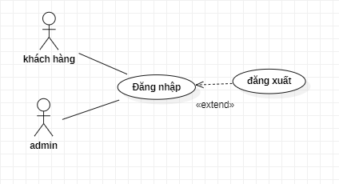

Hình 1. Sơ đồ usecase chức năng đăng nhập

Bảng 2. Mô tả chức năng đăng nhập

|  |  |
| --- | --- |
| **Tên Use case: Đăng nhập** | **ID: UC-01** |
| **Actor chính**: khách hàng, admin | Mức độ cần thiết: Bắt buộc |
| Phân loại: đơn giản |
| **Các thành phần tham gia và mối quan tâm**:  Khách hàng, admin cần đăng nhập | |
| **Mô tả tóm tắt**: khi khách hàng, admin nhấn đăng nhập thì giao diện đăng nhập hiện ra. Người dùng nhập thông tin đăng nhập để vào hệ thống. | |
| **Trigger**: khi người dùng nhấn vào nút Đăng nhập  **Kiểu sự kiện**: external | |
| **Các mối quan hệ:**   * Association (kết hợp): khách hàng, admin * Include (bao gồm): * Extend (mở rộng): đăng xuất * Generalization (tổng quát hóa): | |
| **Luồng xử lý bình thường của sự kiện**:   1. Người dùng truy cập vào trang web 2. Chọn đăng nhập 3. Nhập thông tin tài khoản   **Sub1**: Kiểm tra thông tin đăng nhập   1. Kết thúc sự kiện | |
| **Các luồng sự kiện con:**  **Sub 1**: Kiểm tra thông tin đăng nhập  Kiểm tra tên người dùng, mật khẩu trong CSDL, nếu thông tin có trong CSDL thì chuyển vào trang chủ hệ thống đúng với phân quyền của người dùng đó rồi chuyển sang bước 4. Nếu sai thì báo lỗi và chuyển sang bước 2.Kết thúc sự kiện. | |
| Luồng luân phiên/đặc biệt (Alternate/Exceptional flows): | |

#### Đăng ký

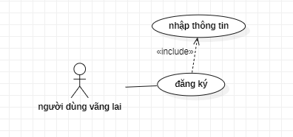

Hình 2. Sơ đồ usecase chức năng Đăng ký

Bảng 3. Mô tả chức năng đăng ký

|  |  |
| --- | --- |
| **Tên Use case:** Đăng ký tài khoản | **ID: UC-02** |
| **Actor chính:** người dùng vãng lai | **Mức độ cần thiết:** :Bắt buộc |
| **Phân loại:** đơn giản |
| **Các thành phần tham gia và mối quan tâm:** Người dùng có nhu cầu mua hàng cần đăng ký tài khoản. | |
| **Mô tả tóm tắt:** người dùng nhấn vào nút đăng ký tài khoản, giao diện đăng ký hiện ra người dùng nhập thông tin theo yêu cầu để tạo tài khoản | |
| **Trigger:** Có yêu cầu đăng ký tài khoản  **Kiểu sự kiện:** external | |
| **Các mối quan hệ:**  **+Association (kết hợp):** người dùng vãng lai  **+Include (bao gồm):** nhập thông tin  **+Extend (mở rộng):**  **+Generalization(tổng quát hóa):** | |
| **Luồng xử lý bình thường của sự kiện:**   1. Chọn chức năng đăng ký 2. Hệ thống hiển thị giao diện đăng ký 3. Người dụng nhập thông tin theo yêu cầu 4. Nhấn nút đăng ký   **Sub1**: kiểm tra thông tin đăng ký   1. Kết thúc sự kiện | |
| Các luồng sự kiện con:  **Sub 1:** Kiểm tra thông tin đăng ký   1. Kiểm tra thông tin người dùng nhập vào có đúng định dạng với yêu cầu của hệ thống không, như đúng định dạng của email, số điện thoại. Email, số điện thoại không được trùng với người khác nghĩa là một email, số điện thoại chỉ được dùng cho một tài khoản. 2. Kết thúc sự kiện | |
| **Luồng luân phiên/đặc biệt (Alternate/Exceptional flows)**:  **Sub1-1**: Nếu nhập thông tin không đúng định dạng yêu cầu của hệ thống, hệ thống sẽ hiện thông báo lỗi cho người dùng biết | |

#### Tìm kiếm sản phẩm

Hình 3. Sơ đồ usecase chức năng tìm kiếm sản phẩm

Bảng 4. Mô tả chức năng tìm kiếm sản phẩm

|  |  |
| --- | --- |
| **Tên Use case:** Tìm kiếm sản phẩm | **ID: UC-03** |
| **Actor chính:** khách hàng, admin, người dùng vãng lai | **Mức độ cần thiết:** :Bắt buộc |
| **Phân loại:** Đơn giản |
| **Các thành phần tham gia và mối quan tâm:**  Khách hàng, admin, người dùng vãng lai tìm kiếm sản phẩm | |
| **Mô tả tóm tắt:** khách hàng, admin, người dùng vãng lai có thể tìm kiếm sản phẩm bằng cách nhập nội dung cần tìm vào ô tìm kiếm | |
| **Trigger:** khách hàng, admin, người dùng vãng lai tìm kiếm sản phẩm  **Kiểu sự kiện:** external | |
| **Các mối quan hệ:**  **+Association (kết hợp):** khách hàng, admin, người dùng  **+Include (bao gồm):** nhập nội dung cần tìm  **+Extend(mở rộng):**  **+Generalization(tổng quát hóa):** | |
| **Luồng xử lý bình thường của sự kiện:**   1. Nhấp vào ô tìm kiếm 2. Nhập tên sản phẩm cần tìm 3. Nhấp chuột vào nút kính lúp hoặc nhấn enter 4. Hiển thị tìm kiếm 5. Kết thúc usecase | |
| **Các luồng sự kiện con:** | |
| **Luồng luân phiên/đặc biệt (Alternate/Exceptional flows)**:  Bước 4: Trong quá trình tìm kiếm nếu có sự mất kết nối thì kết quả sẽ không được hiển thị | |

#### Quản lý giỏ hàng

Hình 4. Sơ đồ usecase chức năng quản lý giỏ hàng

Bảng 5. Mô tả chức năng quản lý giỏ hàng

|  |  |
| --- | --- |
| **Tên Use case:** Quản lý giỏ hàng | **ID: UC-04** |
| **Actor chính:** khách hàng, người dùng vãng lai | **Mức độ cần thiết:** Bắt buộc |
| **Phân loại:** Trung bình |
| **Các thành phần tham gia và mối quan tâm:**  Khách hàng, người dùng vãng lai thực hiện chức năng quản lý giỏ hàng | |
| **Mô tả tóm tắt:** khách hàng, người dùng vãng lai thêm các sản phẩm muốn mua vào giỏ hàng, xem sản phẩm, xóa sản phẩm trong giỏ hàng | |
| **Trigger:** khách hàng, người dùng vãng lai  **Kiểu sự kiện:** external | |
| **Các mối quan hệ:**  **+Association (kết hợp):** người dùng vãng lai, khách hàng  **+Include(bao gồm):**  **+Extend (mở rộng):** xem giỏ hàng, thêm sản phẩm, xóa sản phẩm, đặt hàng  **+Generalization(tổng quát hóa):** | |
| **Luồng xử lý bình thường của sự kiện:**   1. Chọn chức năng quản lý giỏ hàng 2. Chọn chức năng muốn thực hiện   **Sub1**: Xóa sản phẩm khỏi giỏ hàng  **Sub2:** Thêm sản phẩm vào giỏ hàng  **Sub 3**: Xem giỏ hàng   1. Kết thúc sự kiện | |
| **Các luồng sự kiện con:**  **Sub 1**: Xóa sản phẩm khỏi giỏ hàng   1. Chọn sản phẩm muốn xóa 2. Nhấn vào biểu tượng xóa 3. Kết thúc sự kiện   **Sub2:** Thêm sản phẩm vào giỏ hàng   1. Chọn sản phẩm muốn thêm 2. Nhấn váo nút mua hàng hoặc vào tran xem thông tin chi tiết của sản phẩm nhấn váo nút thêm sản phẩm với số lượng muốn mua 3. Các sản phẩm được thêm vào giỏ hàng và chuyển về trang chủ 4. Kết thúc sự kiện   **Sub 3**: Xem giỏ hàng   1. Nhấn vào biểu tượng giỏ hàng ở đầu trang. 2. Các sản phẩm được người dùng thêm vào hiện ra, với số tiền từng sản phẩm và tổng tiền của tất cả sản phẩm trong giỏ hàng. 3. Kết thúc sự kiện. | |
| **Luồng luân phiên/đặc biệt (Alternate/Exceptional flows)**: | |

#### Đặt hàng

Hình 5. Sơ đồ usecase chức năng đặt hàng

Bảng 6. Mô tả chức năng đặt hàng

|  |  |
| --- | --- |
| **Tên Use case:** Đặt hàng | **ID: UC-05** |
| **Actor chính:** khách hàng | **Mức độ cần thiết:** :Bắt buộc |
| **Phân loại:** Phức tạp |
| **Các thành phần tham gia và mối quan tâm:**  Khách hàng thực hiện chức năng đặt hàng | |
| **Mô tả tóm tắt:** Khách hàng muốn thực hiện đặt hàng các sản phẩm có trong giỏ hàng | |
| **Trigger:** khách hàng  **Kiểu sự kiện:** external | |
| **Các mối quan hệ:**  **+Association (kết hợp):** khách hàng  **+Include(bao gồm):** đăng nhập, chọn phương thức thanh toán, nhập thông tin nhận hàng  **+Extend(mở rộng):**cập nhật thông tin nhận hàng.  **+Generalization(tổng quát hóa):** | |
| **Luồng xử lý bình thường của sự kiện:**   1. Khách hàng đăng nhập vào hệ thống chọn chức năng thanh toán 2. Trang web trả về giao diện gồm các sản phẩm trong giỏ hàng muốn đặt hàng, thông tin nhận hàng   **Sub1**: Cập nhật thông tin nhận hàng  **Sub2**: Nhập thông tin nhận hàng  **Sub3**: Xóa các sản phẩm không muốn đặt nữa   1. Chọn phương thức thanh toán 2. Nhấn nút Đặt hàng 3. Kết thúc sự kiện | |
| **Các luồng sự kiện con:**  **Sub1:** Cập nhật thông tin nhận hàng   1. Nhấn vào nút Thay đổi ở mục Thông tin nhận hàng 2. Nhập thông tin nhận hàng 3. Nhấn Lưu để cập nhật thông tin 4. Kết thúc sự kiện   **Sub2:** Nhập thông tin nhận hàng   1. Nhấn vào nút Nhập thông tin ở mục Thông tin nhận hàng 2. Nhập thông tin 3. Nhấn Lưu để cập nhật 4. Kết thúc sự kiện   **Sub3:** Xóa các sản phẩm không muốn đặt nữa   1. Nhấn vào biểu tượng xóa 2. Kết thúc sự kiện | |
| **Luồng luân phiên/đặc biệt (Alternate/Exceptional flows)**:  Bước 2- Sub2: Nếu khách hàng chưa nhập thông tin trước đó mà nhấn Đặt hàng thì hệ thống sẽ báo lỗi. Khách hàng chưa nhập thông tin nhận hàng bao giờ mới có phần này.  Bước 3: Chọn 1 trong 2 phương thức mà trang web cung cấp, nếu không chọn hệ thống sẽ báo lỗi và yêu cầu khách hàng chọn phương thức thanh toán. Sau khi chọn xong thì mới đặt hàng được  Sub1-3: Nhấn đóng để hủy bỏ thay tác cập nhật | |

#### Xem thông tin chi tiết của sản phẩm

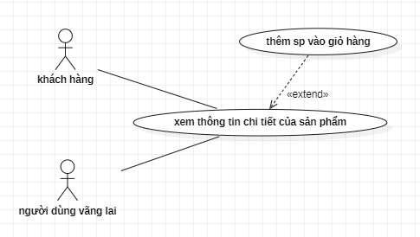

Hình 6. Sơ đồ usecase xem thông tin chi tiết của sản phẩm

Bảng 7. Mô tả chức năng xem thông tin chi tiết của sản phẩm

|  |  |
| --- | --- |
| **Tên Use case:** xem thông tin chi tiết của sản phẩm | **ID: UC-06** |
| **Actor chính:** khách hàng, người dùng vãng lai | **Mức độ cần thiết:** Bắt buộc |
| **Phân loại:** Trung bình |
| **Các thành phần tham gia và mối quan tâm:** Khách hàng, người dùng vãng lai xem thông tin chi tiết của sản phẩm | |
| **Mô tả tóm tắt:** khách hàng, người dùng nhấn chọn vào sản phẩm muốn xem thông tin chi tiết, hệ thống hiện thị giao diện thông tin của sản phẩm tương ứng | |
| **Trigger:** người dùng, khách hàng thực hiện chức năng xem thông tin chi tiết của sản phẩm  **Kiểu sự kiện:** external | |
| **Các mối quan hệ:**  **+Association (kết hợp):** khách hàng, người dùng  **+Include(bao gồm):**  **+Extend(mở rộng):** thêm sản phẩm vào giỏ hàng  **+Generalization(tổng quát hóa):** | |
| **Luồng xử lý bình thường của sự kiện:**   1. Chọn sản phẩm muốn xem thông tin chi tiết 2. Nhấn vào sản phẩm để xem   **Sub1**: Thêm sản phẩm vào giỏ hàng   1. Kết thúc sự kiện | |
| **Các luồng sự kiện con:**  **Sub1:** Thêm sản phẩm vào giỏ hàng   1. Chọn số lượng muốn thêm 2. Nhấn vào nút Thêm vào giỏ hàng 3. Kết thúc sự kiện | |
| **Luồng luân phiên/đặc biệt (Alternate/Exceptional flows)**: | |

#### Quản lý sản phẩm

Hình 7. Sơ đồ usecase quản lý sản phẩm

Bảng 8. Mô tả chức năng quản lý sản phẩm

|  |  |
| --- | --- |
| **Tên Use case:** quản lý sản phẩm | **ID: UC-07** |
| **Actor chính:** admin | **Mức độ cần thiết:** :Bắt buộc |
| **Phân loại:** Phức tạp |
| **Các thành phần tham gia và mối quan tâm:**  Admin quản lý các sản phẩm của trang web | |
| **Mô tả tóm tắt:** admin đăng nhập vào hệ thống quản lý, chọn quản lý sản phẩm để thực hiện chức năng như thêm sản phẩm, liệt kê sản phẩm, chỉnh sửa thông tin sản phẩm, xóa sản phẩm | |
| **Trigger:** admin quản lý sản phẩm  **Kiểu sự kiện:** external | |
| **Các mối quan hệ:**  **+Association (kết hợp):** admin  **+Include(bao gồm):** đăng nhập  **+Extend(mở rộng):** cập nhật sản phẩm, thêm sản phẩm, xóa sản phẩm, liệt kê sản phẩm  **+Generalization(tổng quát hóa):** | |
| **Luồng xử lý bình thường của sự kiện:**   1. Admin đăng nhập vào hệ thống 2. Chọn mục Sản phẩm 3. Chọn chức năng muốn thực hiện   **Sub1**: Thêm sản phẩm  **Sub2**: Liệt kê sản phẩm  **Sub3**: Xóa sản phẩm  **Sub4**: Cập nhật sản phẩm   1. Cập nhật vào cơ sở dữ liệu 2. Kết thúc sự kiện | |
| **Các luồng sự kiện con:**  **Sub1:** Thêm sản phẩm   1. Chọn mục thêm sản phẩm 2. Nhập thông tin của sản phẩm gổm tên, mô tả, hình ảnh, thuộc danh mục nào, thương hiệu nào, … 3. Nhấn nút thêm 4. Kết thúc sự kiện   **Sub 2:** Liệt kê sản phẩm   1. Chọn mục liệt kê sản phẩm 2. Danh sách sản phẩm hiện ra 3. Kết thúc sự kiện   **Sub3:** Xóa sản phẩm   1. Chọn mục liệt kê sản phẩm 2. Xác đinh sản phẩm nào muốn xóa 3. Nhấn vào biếu tượng dấu ‘X’ để xóa 4. Xác nhận xóa sản phẩm 5. Kết thúc sự kiện   **Sub4:** Cập nhật sản phẩm   1. Chọn mục liệt kê sản phẩm 2. Xác đinh sản phẩm nào muốn cập nhật 3. Nhấn vào biếu tượng chỉnh sửa 4. Nhập thông tin cần chỉnh sửa 5. Kết thúc sự kiện. | |
| **Luồng luân phiên/đặc biệt (Alternate/Exceptional flows)**: | |

#### Quản lý thương hiệu

Hình 8. Sơ đồ usecase chức năng quản lý thương hiệu

Bảng 9. Mô tả chức năng quản lý thương hiệu

|  |  |
| --- | --- |
| **Tên Use case:** quản lý thương hiệu | **ID: UC-08** |
| **Actor chính:** admin | **Mức độ cần thiết:** :Bắt buộc |
| **Phân loại:** Trung bình |
| **Các thành phần tham gia và mối quan tâm:**  Admin quản lý các thương hiệu hiện có của các sản phẩm | |
| **Mô tả tóm tắt:** admin đăng nhập vào hệ thống quản lý, chọn quản lý thương hiệu để thực hiện chức năng như thêm thương hiệu, liệt kê thương hiệu, chỉnh sửa thông tin thương hiệu, xóa thương hiệu | |
| **Trigger:** admin quản lý thương hiệu  **Kiểu sự kiện:** external | |
| **Các mối quan hệ:**  **+Association (kết hợp):** admin  **+Include(bao gồm):** đăng nhập  **+Extend(mở rộng):** cập nhật thương hiệu, thêm thương hiệu, xóa thương hiệu, liệt kê thương hiệu  **+Generalization(tổng quát hóa):** | |
| **Luồng xử lý bình thường của sự kiện:**   1. Admin đăng nhập vào hệ thống 2. Chọn mục quản lý thương hiệu 3. Chọn chức năng muốn thực hiện   **Sub1**: Thêm thương hiệu  **Sub2**: Liệt kê thương hiệu  **Sub3**: Xóa thương hiệu  **Sub4**: Cập nhật thương hiệu   1. Cập nhật vào cơ sở dữ liệu 2. Kết thúc sự kiện | |
| **Các luồng sự kiện con:**  **Sub1:** Thêm thương hiệu   1. Chọn mục thêm thương hiệu 2. Nhập thông tin của thương hiệu gồm tên, mô tả, trạng thái hiển thị là ẩn hay hiện 3. Nhấn nút thêm 4. Kết thúc sự kiện   **Sub 2**: Liệt kê thương hiệu   1. Chọn mục liệt kê thương hiệu 2. Danh sách các thương hiệu hiện ra 3. Kết thúc sự kiện   **Sub3:** Xóa thương hiệu   1. Chọn mục liệt kê thương hiệu 2. Xác định thương hiệu nào muốn xóa 3. Nhấn vào biếu tượng dấu ‘X’ để xóa 4. Xác nhận xóa thương hiệu 5. Kết thúc sự kiện   **Sub4**: Cập nhật thương hiệu   1. Chọn mục liệt kê thương hiệu 2. Xác đinh thương hiệu nào muốn cập nhật 3. Nhấn vào biếu tượng chỉnh sửa 4. Nhập thông tin cần chỉnh sửa 5. Kết thúc sự kiện | |
| **Luồng luân phiên/đặc biệt (Alternate/Exceptional flows)**:  Khi muốn xóa 1 thương hiệu cần xác định còn các sản phẩm thuộc thương hiệu đó không, nếu có sản phẩm thuộc thương hiệu đó thì không được xóa | |

#### Quản lý danh mục

Bảng 10. Mô tả chức năng quản lý danh mục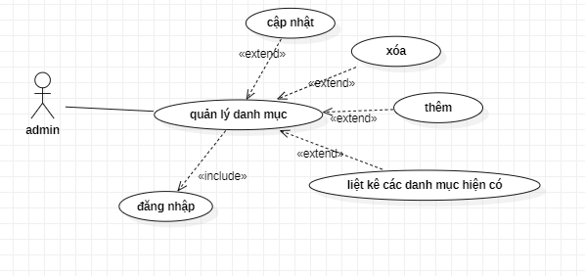

Hình 9. Sơ đồ usecase chức năng quản lý danh mục

|  |  |
| --- | --- |
| **Tên Use case:** quản lý danh mục | **ID: UC-09** |
| **Actor chính:** admin | **Mức độ cần thiết:** :Bắt buộc |
| **Phân loại:** Trung bình |
| **Các thành phần tham gia và mối quan tâm:**  Admin quản lý các danh mục hiện có của các sản phẩm | |
| **Mô tả tóm tắt:** admin đăng nhập vào hệ thống quản lý, chọn quản lý danh mục để thực hiện chức năng như thêm danh mục, liệt kê danh mục, chỉnh sửa thông tin danh mục, xóa danh mục | |
| **Trigger:** admin quản lý danh mục  **Kiểu sự kiện:** external | |
| **Các mối quan hệ:**  **+Association (kết hợp):** admin  **+Include(bao gồm):** đăng nhập  **+Extend(mở rộng):** cập nhật danh mục, thêm danh mục, xóa danh mục, liệt kê danh mục  **+Generalization(tổng quát hóa):** | |
| **Luồng xử lý bình thường của sự kiện:**   1. Admin đăng nhập vào hệ thống 2. Chọn mục quản lý danh mục 3. Chọn chức năng muốn thực hiện   **Sub1**: Thêm danh mục  **Sub2**: Liệt kê danh mục  **Sub3**: Xóa danh mục  **Sub4**: Cập nhật danh mục   1. Cập nhật vào cơ sở dữ liệu 2. Kết thúc sự kiện | |
| **Các luồng sự kiện con:**  **Sub1**: Thêm danh mục   1. Chọn mục thêm danh mục 2. Nhập thông tin của danh mục gồm tên, mô tả, trạng thái hiển thị là ẩn hay hiện 3. Nhấn nút thêm 4. Kết thúc sự kiện   **Sub2**: Liệt kê danh mục   1. Chọn mục liệt kê danh mục 2. Danh sách các danh mục hiện ra 3. Kết thúc sự kiện   **Sub3**: Xóa danh mục   1. Chọn mục liệt kê danh mục 2. Xác đinh danh mục nào muốn xóa 3. Nhấn vào biếu tượng dấu ‘X’ để xóa 4. Xác nhận xóa danh mục 5. Kết thúc sự kiện   **Sub4**: Cập nhật danh mục   1. Chọn mục liệt kê danh mục 2. Xác đinh danh mục nào muốn cập nhật 3. Nhấn vào biếu tượng chỉnh sửa 4. Nhập thông tin cần chỉnh sửa 5. Kết thúc sự kiện | |
| **Luồng luân phiên/đặc biệt (Alternate/Exceptional flows)**:  Khi muốn xóa 1 danh mục cần xác định còn các sản phẩm thuộc danh mục đó không, nếu có sản phẩm thuộc danh mục đó thì không được xóa | |

#### Quản lý đơn hàng

Hình 10. Sơ đồ usecase quản lý đơn hàng

Bảng 11. Mô tả chức năng quản lý đơn hàng

|  |  |
| --- | --- |
| **Tên Use case:** quản lý đơn hàng | **ID: UC-10** |
| **Actor chính:** admin | **Mức độ cần thiết:** :Bắt buộc |
| **Phân loại:** Phức tạp |
| **Các thành phần tham gia và mối quan tâm:**  Admin quản lý các đơn hàng hiện có. | |
| **Mô tả tóm tắt:** admin đăng nhập vào hệ thống quản lý, chọn mục quản lý đơn hàng thực hiện các chức năng như liệt kê các đơn hàng hiện có, xem chi tiết đơn hàng, cập nhật tình trạng đơn hàng, xóa đơn hàng | |
| **Trigger:** admin quản lý đơn hàng  **Kiểu sự kiện:** external | |
| **Các mối quan hệ:**  **+Association (kết hợp):** admin  **+Include(bao gồm):** đăng nhập  **+Extend(mở rộng):** cập nhật tình trạng đơn hàng, xóa đơn hàng, liệt kê các đơn hàng, xem thông tin chi tiết của đơn hàng.  **+Generalization(tổng quát hóa):** | |
| **Luồng xử lý bình thường của sự kiện:**   1. Admin đăng nhập vào hệ thống 2. Chọn mục quản lý đơn hàng 3. Danh sách các đơn hàng hiện ra 4. Chọn chức năng muốn thực hiện   **Sub1**: Xem thông tin chi tiết của đơn hàng  **Sub2**: Xóa đơn hàng  **Sub3**: Cập nhật tình trạng đơn hàng   1. Cập nhật vào cơ sở dữ liệu 2. Kết thúc sự kiện | |
| **Các luồng sự kiện con:**  **Sub1:** Xem thông tin chi tiết của đơn hàng   1. Chọn vào biểu tượng chỉnh sửa để xem thông tin chi tiết của đơn hàng 2. Thông tin chi tiết và thông tin khách hàng đặt hàng hiện ra 3. Kết thúc sự kiện   **Sub2:** Xóa đơn hàng   1. Xác định đơn hàng muốn xóa 2. Nhấn vào biểu tượng xóa 3. Xác nhận xóa 4. Kết thúc sự kiện   **Sub3:** Cập nhật tình trạng đơn hàng   1. Chọn vào biểu tượng chỉnh sửa 2. Ở mục Cập nhật tình trạng đơn hàng, chọn trạng thái muốn cập nhật 3. Nhấn nút Cập nhật 4. Kết thúc sự kiện | |
| **Luồng luân phiên/đặc biệt (Alternate/Exceptional flows)**: | |

#### Thống kê doanh thu

Hình 11. Sơ đồ usecase thống kê doanh thu

Bảng 12. Mô tả chức năng thống kê doanh thu

|  |  |
| --- | --- |
| **Tên Use case:** thống kê | **ID: UC-11** |
| **Actor chính:** admin | **Mức độ cần thiết:** :Bắt buộc |
| **Phân loại:** trung bình |
| **Các thành phần tham gia và mối quan tâm:**  Admin thực hiện chức năng thống kê. | |
| **Mô tả tóm tắt:** admin đăng nhập vào hệ thống quản lý, chọn chức năng thống kê để xem các loại thống kê như thống kê theo doanh thu, thống kê theo đơn hàng, thống kê theo khách hàng | |
| **Trigger:** admin thực hiện thống kê  **Kiểu sự kiện:** external | |
| **Các mối quan hệ:**  **+Association (kết hợp):** admin  **+Include(bao gồm):** đăng nhập  **+Extend(mở rộng):**  **+Generalization(tổng quát hóa):** thống kê theo doanh thu, thống kê theo khách hàng, thống kê theo đơn hàng | |
| **Luồng xử lý bình thường của sự kiện:**   1. Admin đăng nhập vào hệ thống 2. Chọn chức năng thống kê 3. Chọn loại thống kê 4. Kết thúc sự kiện | |
| **Các luồng sự kiện con:** | |
| **Luồng luân phiên/đặc biệt (Alternate/Exceptional flows)**:  Bước 3: tùy loại thống kê được chọn mà hiển thị nội dung phù hợp | |

Hình 12. Sơ đồ usecase quản lý khuyến mãi

#### Quản lý khuyến mãi

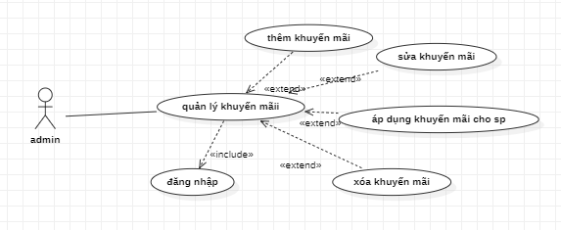

Bảng 13. Mô tả quản lý khuyến mãi

|  |  |
| --- | --- |
| **Tên Use case:** quản lý khuyến mãi | **ID: UC-12** |
| **Actor chính:** admin | **Mức độ cần thiết:** :Bắt buộc |
| **Phân loại:** Phức tạp |
| **Các thành phần tham gia và mối quan tâm:**  Admin quản lý các khuyến mãi của sản phẩm. | |
| **Mô tả tóm tắt:** admin đăng nhập vào hệ thống quản lý, chọn mục khuyến mãi, sau đó chọn mục quản lý khuyến mãi để xem thông tin các khuyến mãi hiện có và thêm khuyến mãi, chọn mục áp dụng khuyến mãi để tạo khuyến mãi cho các sản phẩm. | |
| **Trigger:** admin quản lý khuyến mãi  **Kiểu sự kiện:** external | |
| **Các mối quan hệ:**  **+Association (kết hợp):** admin  **+Include(bao gồm):** đăng nhập  **+Extend(mở rộng):**áp dụng khuyến mãi cho sản phẩm, thêm khuyến mãi, xóa khuyến mãi, sửa thông tin khuyến mãi.  **+Generalization(tổng quát hóa):** | |
| **Luồng xử lý bình thường của sự kiện:**   1. Admin đăng nhập vào hệ thống 2. Chọn mục Khuyến mãi 3. Chọn chức năng muốn thực hiện   **Sub1**: Xem các khuyến mãi  **Sub2**: Thêm khuyến mãi  **Sub3**: Áp dụng khuyến mãi   1. Cập nhật vào cơ sở dữ liệu 2. Kết thúc sự kiện | |
| **Các luồng sự kiện con:**  **Sub1:** Xem các khuyến mãi   1. Chọn vào mục quản lý khuyến mãi 2. Thông tin các hiện khuyến hiện ra như tên khuyến mãi, giá trị, thời gian áp dụng 3. Kết thúc sự kiện   **Sub2:** Thêm khuyến mãi   1. Chọn vào mục quản lý khuyến mãi 2. Giao diện thông tin các khuyến mãi hiện ra 3. Nhấn vào nút Thêm khuyến mãi 4. Trang Thêm khuyến mãi hiện ra 5. Nhập thông tin theo yêu cầu 6. Nhấn nút Thêm 7. Kết thúc sự kiện   **Sub3:** Áp dụng khuyến mãi   1. Chọn mục Áp dụng khuyến mãi 2. Xác định sản phẩm muốn thêm khuyến mãi 3. Nhấn nút Thêm khuyến mãi 4. Chọn khuyến mãi muốn áp dụng cho sản phẩm đó 5. Nhấn nút Lưu 6. Kết thúc sự kiện | |
| **Luồng luân phiên/đặc biệt (Alternate/Exceptional flows)**: | |

### Các yêu cầu phi chức năng

#### Yêu cầu thực thi

Máy tính có kết nối Internet và được cài đặt các phần mềm hỗ trợ việc chạy trang web.

Trang web trả về đúng, chính xác yêu cầu của người dùng. Thời gian để hệ thống phản hồi lại yêu cầu của người dùng chậm nhất là 5 giây với điều kiện Internet không quá yếu.

Thời gian hiển thị hết thông tin trang web không quá 5 giây.

Thời gian cho phép trả về kết quả tìm kiếm không quá 10 giây.

Đảm bảo được nhiều người dùng truy cập vào trang web cùng một lúc

#### Yêu cầu an toàn

Đảm bảo việc lưu trữ dự liệu cũng như back-up dữ liệu lại được khi có sai sót xảy ra.

Thông tin người dùng cần được xác thực, mật khẩu cần được mã hóa trước khi lưu vào CSDL.

#### Yêu cầu bảo mật

Các chức năng của trang web được hiển thị dựa trên phân quyền của từng nhóm người sử dụng

Ngăn chặn các truy cập không hợp lệ

Phát hiện các truy cập vi phạm tính bảo mật của hệ thống

#### Các đặc điểm chất lượng phần mềm

Website chạy được trên các trình duyệt khác nhau

Website đơn giản dễ sử dụng

Mô tả yêu cầu rõ ràng, đúng với chức năng hiện có trên hệ thống

#### Các quy tắc nghiệp vụ

Chỉ admin hay người bán hàng có tài khoản được cấp mới thực hiện được các chức năng với vai trò là người quản trị, còn người dùng thì không tạo được tài khoản với quyền của admin được.

## Thiết kế và cài đặt giải pháp

### Kiến trúc hệ thống

#### Thiết kế kiến trúc

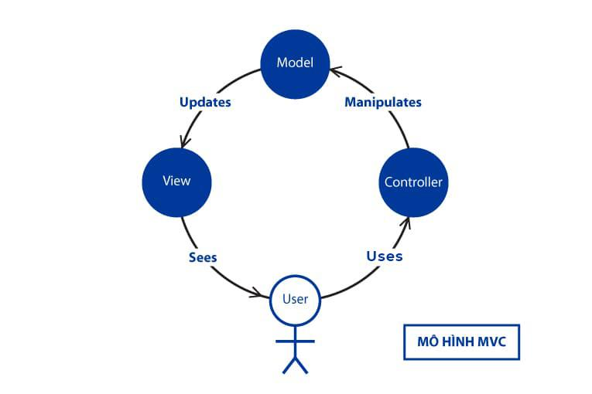Hệ thống được thiết kế theo mô hình MVC (Model-View-Controller)

Hình 13. Mô hình MVC

Trong đó các user (bao gồm ba nhóm: người dùng vãng lai, khách hàng, người bán) sẽ sử dụng các chức năng của trang web thông qua View. View sẽ tiếp nhận và hiển thị lại các kết quả tương ứng.

Controller có nhiệm vụ thực hiện các xử lý logic từ các yêu cầu được tiếp nhận từ View. Từ đó, quyết định các điều hướng cần thiết cũng như thay đổi các dữ liệu trên Database thông qua Model.

Model định nghĩa các lớp đối tượng của hệ thống web, các lớp liên quan đến việc truy vấn và cập nhật Database

#### Mô tả sự phân rã

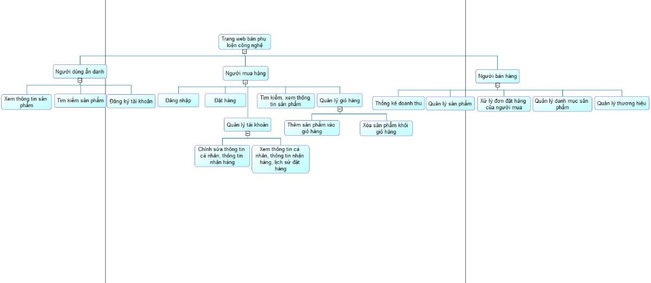

Hình 14. Mô tả sự phân rã

#### Cơ sở thiết kế

Mô hình MVC là một trong những pattern được sử dụng nhiều trong quá trình xây dựng ứng dụng và phát triển ứng dụng web

Ưu điểm:

Tách biệt các phần Model, Controller và View với nhau.

Dễ dàng kiểm tra lỗi khi gặp các vấn đề

Nhược điểm:

Chi phí phù hợp với các dự án vừa và lớn.

Gây tốn thời gian và cồng kềnh trong quá trình trung chuyển dữ liệu nếu áp dụng lên các dự án nhỏ.

### Thiết kế dữ liệu

#### Mô tả dữ liệu

Hình 15. Sơ đồ lớp website kinh doanh phụ kiện điện tử

#### Từ điển dữ liệu

##### Customer - Lưu trữ thông tin khách hàng

Bảng 14. Mô tả dữ liệu bảng Customer

|  |  |  |  |
| --- | --- | --- | --- |
| **STT** | **Tên trường** | **Kiểu dữ liệu** | **Diễn giải** |
| 1 | customer_id | int | Mã khách hàng |
| 2 | customer_name | string | Họ tên khách hàng |
| 3 | customer_email | string | Email khách hàng đăng ký tài khoản |
| 4 | customer_phone | string | Số điện thoại của khách hàng |
| 5 | customer_password | string | Mật khẩu tài khoản khách hàng |

##### Admin - Lưu trữ thông tin người quản trị

Bảng 15. Mô tả dữ liệu bảng Admin

|  |  |  |  |
| --- | --- | --- | --- |
| **STT** | **Tên trường** | **Kiểu dữ liệu** | **Diễn giải** |
| 1 | admin_id | int | Mã người quản trị |
| 2 | admin _name | string | Họ tên người quản trị |
| 3 | admin _email | string | Email người quản trị dùng để đăng nhập tài khoản |
| 4 | admin _phone | string | Số điện thoại của người quản trị |
| 5 | admin_password | string | Mật khẩu tài khoản người quản trị |

##### Order - Lưu trữ thông tin đặt hàng

Bảng 16. . Mô tả dữ liệu bảng Order

|  |  |  |  |
| --- | --- | --- | --- |
| **STT** | **Tên trường** | **Kiểu dữ liệu** | **Diễn giải** |
| 1 | order_id | int | Mã đơn hàng |
| 2 | customer_id | int | Mã khách hàng đặt đơn |
| 3 | shipping_id | int | Mã thông tin nhận hàng |
| 4 | payment_id | int | Mã phương thức thanh toán |
| 5 | order_total | string | Tổng tiền của đơn hàng |
| 6 | order_status | string | Trạng thái đơn hàng |
| 7 | order_ngaydathang | date | Ngày đặt hàng |

##### Product - Lưu trữ thông tin sản phẩm

Bảng 17. Mô tả dữ liệu bảng Product

|  |  |  |  |
| --- | --- | --- | --- |
| **STT** | **Tên trường** | **Kiểu dữ liệu** | **Diễn giải** |
| 1 | product_id | int | Mã sản phẩm |
| 2 | Product_idcode | string | Mã code sản phẩm |
| 3 | product_name | string | Tên sản phẩm |
| 4 | category_id | int | Mã danh mục sản phẩm |
| 5 | brand_id | string | Mã thương hiệu sản phẩm |
| 6 | product_content | string | Nội dung sản phẩm |
| 7 | product_desc | string | Mô tả sản phẩm |
| 8 | product_price | string | Giá sản phẩm |
| 9 | product_image | string | Hình ảnh sản phẩm |
| 10 | product_status | boolean | Trạng thái sản phẩm |
| 11 | product_SLtrongkho | int | Số lượng sản phẩm còn trong kho |

##### Category - Lưu trữ thông tin danh mục

Bảng 18. Mô tả dữ liệu bảng Category

|  |  |  |  |
| --- | --- | --- | --- |
| **STT** | **Tên trường** | **Kiểu dữ liệu** | **Diễn giải** |
| 1 | category_id | int | Mã danh mục |
| 2 | category_name | string | Tên danh mục |
| 3 | category_desc | string | Mô tả danh mục |
| 4 | category_status | boolean | Trạng thái danh mục |

##### Brand - Lưu trữ thông tin thương hiệu

Bảng 19. Mô tả dữ liệu bảng Brand

|  |  |  |  |
| --- | --- | --- | --- |
| **STT** | **Tên trường** | **Kiểu dữ liệu** | **Diễn giải** |
| 1 | brand_id | int | Mã thương hiệu |
| 2 | brand_name | string | Tên thương hiệu |
| 3 | brand_desc | text | Mô tả thương hiệu |
| 4 | brand_status | boolean | Trạng thái thương hiệu |

##### OrderDetail - Lưu trữ thông tin chi tiết đơn đặt hàng

Bảng 20. Mô tả dữ liệu bảng OrderDetail

|  |  |  |  |
| --- | --- | --- | --- |
| **STT** | **Tên trường** | **Kiểu dữ liệu** | **Diễn giải** |
| 1 | order_detail_id | int | Mã chi tiết đơn hàng |
| 2 | order_id | int | Mã đơn đặt hàng |
| 3 | product_id | int | Mã sản phẩm được đặt hàng |
| 4 | product_name | string | Tên sản phẩm đặt hàng |
| 5 | product_price | string | Giá sản phẩm đặt hàng |
| 6 | product_qty | int | Số lượng sản phẩm đặt hàng |

##### Payment - Lưu trữ thông tin phương thức thanh toán

Bảng 21. Mô tả dữ liệu bảng Payment

|  |  |  |  |
| --- | --- | --- | --- |
| **STT** | **Tên trường** | **Kiểu dữ liệu** | **Diễn giải** |
| 1 | payment_id | int | Mã phương thức thanh toán |
| 2 | payment_method | string | Tên phương thức thanh toán |
| 3 | payment_status | string | Trạng thái |

##### Shipping - Lưu trữ thông tin nhận hàng của đơn hàng

Bảng 22. Mô tả dữ liệu bảng Shipping

|  |  |  |  |
| --- | --- | --- | --- |
| **STT** | **Tên trường** | **Kiểu dữ liệu** | **Diễn giải** |
| 1 | shipping_id | int | Mã thông tin nhận hàng |
| 2 | customer_id | int | Mã khách hàng đặt hàng |
| 3 | shipping_note | string | Ghi chú nhận hàng |
| 4 | shipping_name | string | Tên người nhận hàng |
| 5 | shipping_phone | string | Số điện thoại người nhận hàng |
| 6 | shipping_address | string | Địa chỉ người nhận hàng |

##### Coupon – Lưu trữ thông tin khuyến mãi

Bảng 23. Mô tả dữ liệu bảng Coupon

|  |  |  |  |
| --- | --- | --- | --- |
| **STT** | **Tên trường** | **Kiểu dữ liệu** | **Diễn giải** |
| 1 | coupon_id | int | Mã khuyễn mãi |
| 2 | coupon_name | string | Tên khuyến mãi |
| 3 | coupon_desc | string | Mô tả khuyến mãi |
| 4 | coupon_value | float | Giá trị của khuyến mãi |
| 5 | coupon_start | date | Ngày bắt đầu khuyến mãi |
| 6 | coupon_end | date | Ngày kết thúc khuyến mãi |

##### PromotionalProduct – Lưu trữ thông tin áp dụng khuyến mãi cho sản phẩm nào

Bảng 24. Mô tả dữ liệu bảng PromotionalProduct

|  |  |  |  |
| --- | --- | --- | --- |
| **STT** | **Tên trường** | **Kiểu dữ liệu** | **Diễn giải** |
| 1 | promotional_product_id | int | Mã khuyễn mãi sản phẩm |
| 2 | product_id | string | Mã sản phẩm |
| 3 | coupon_id | string | Mã khuyến mãi |
| 4 | price_final | float | Giá sản phẩm sau khi áp dụng khuyến mãi |

### Thiết kế theo chức năng

#### Chức năng đăng nhập

Mục đích: Giúp người dùng đăng nhập vào website để mua hàng

Giao diện

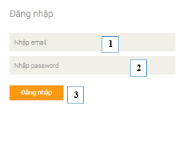

Hình 16. Giao diện chức năng Đăng nhập

Các thành phần trong giao diện

Bảng 25. Các thành phần của giao diện Đăng nhập

|  |  |  |  |
| --- | --- | --- | --- |
| STT | Loại điều khiển | Giá trị mặc định | Lưu ý |
| 1. 1 | Input |  | Email phải có đuôi @gmail.com |
|  | Input |  |  |
|  | Button |  | Chuyển vào trang chủ nếu tài khoản đó có tồn tại trong cơ sở dữ liệu |

Dữ liệu được sử dụng:

Bảng 26. Dữ liệu được sử dụng cho chức năng đăng nhập

|  |  |  |  |  |  |
| --- | --- | --- | --- | --- | --- |
| STT | Tên bảng | Phương thức | | | |
| Thêm | Sửa | Xóa | Truy vấn |
| 1 | customer |  |  |  | x |

Cách xử lý:

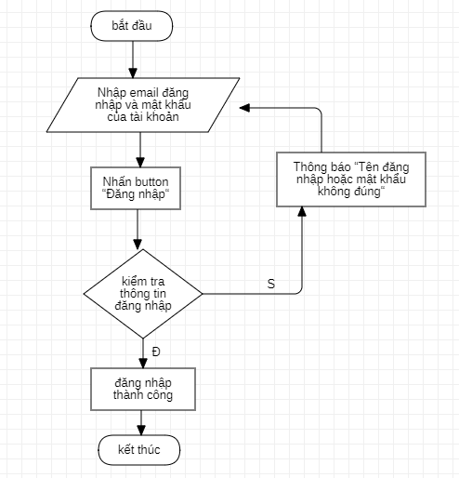

Hình 17. Quy trình xử lý chức năng đăng nhập

#### Chức năng đăng ký

Mục đích: giúp người dùng tạo tài khoản để mua hàng

Giao diện

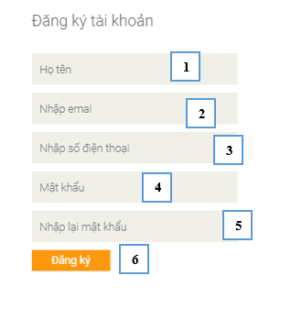

Hình 18. Giao diện chức năng đăng ký

Các thành phần trong giao diện

Bảng 27. Các thành phần của giao diện đăng ký tài khoản

|  |  |  |  |
| --- | --- | --- | --- |
| STT | Loại điều khiển | Giá trị mặc định | Lưu ý |
| 1. 1 | Input |  | Không được bỏ trống |
|  | Input |  | Email có định dạng đuôi là @gmail.com |
|  | Input |  | Số điện thoại có 10 số và là duy nhất |
|  | Input |  |  |
|  | Input |  | Phải trùng với mật khẩu đã nhập |
|  | Button |  |  |

Dữ liệu được sử dụng:

Bảng 28. Dữ liệu được sử dụng cho chức năng đăng ký

|  |  |  |  |  |  |
| --- | --- | --- | --- | --- | --- |
| STT | Tên bảng | Phương thức | | | |
| Thêm | Sửa | Xóa | Truy vấn |
| 1 | customer |  |  |  | x |

Cách xử lý:

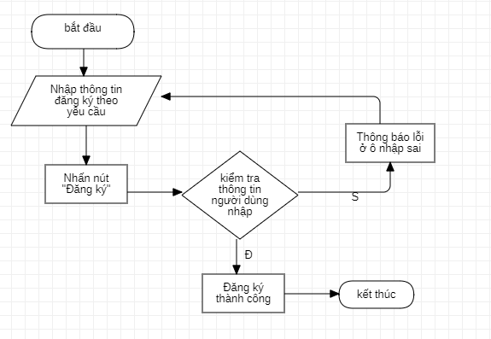

Hình 19. Quy trình xử lý chức năng đăng ký

#### Chức năng quản lý giỏ hàng

Mục đích: người dùng quản lý các sản phẩm mà họ đã thêm vào giỏ hàng

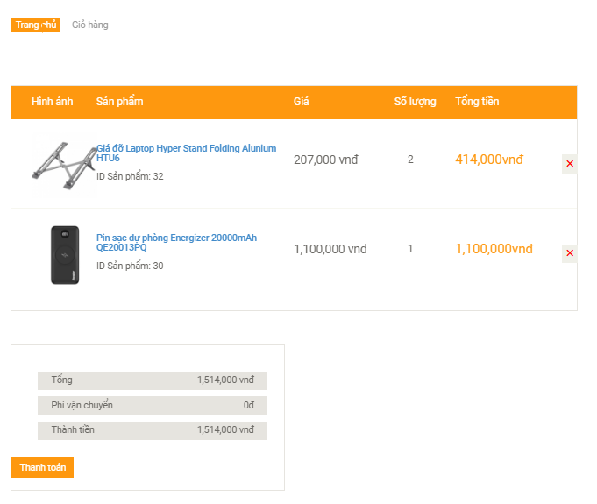Giao diện

3

2

1

Hình 20. Giao diện chức năng quản lý giỏ hàng

Các thành phần trong giao diện

Bảng 29. Bảng mô tả các thành phần trong giao diện quản lý giỏ hàng

|  |  |  |  |
| --- | --- | --- | --- |
| STT | Loại điều khiển | Giá trị mặc định | Lưu ý |
| 1. 1 | a |  |  |
|  | button |  | Nếu chưa đăng nhập tài khoản thì sẽ chuyển sang giao diện đăng nhập/ đăng ký. Ngược lại chuyển sang giao diện thanh toán |
|  | table |  | Thông tin các sản phẩm được thêm vào giỏ hàng |

Dữ liệu được sử dụng:

Bảng 30. Dữ liệu được sử dụng cho giao diện quản lý giỏ hàng

|  |  |  |  |  |  |
| --- | --- | --- | --- | --- | --- |
| STT | Tên bảng | Phương thức | | | |
| Thêm | Sửa | Xóa | Truy vấn |
| 1 | brand |  |  |  | x |
| 2 | category |  |  |  | x |

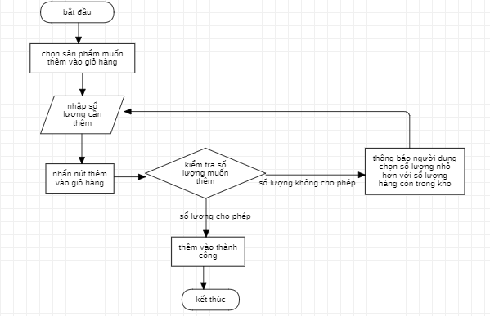Cách xử lý:

Hình 21. Quy trình xử lý chức năng thêm sản phẩm vào giỏ hàng

#### Chức năng đặt hàng

Mục đích: giúp người dùng mua hàng từ website

Giao diện

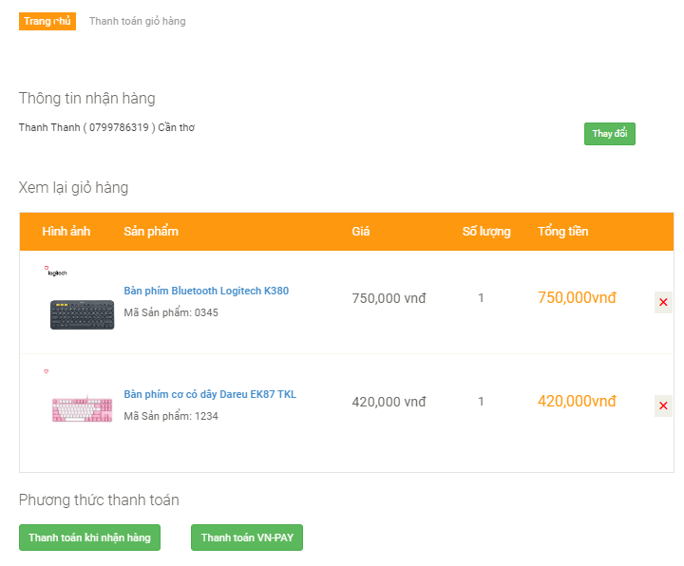

5

4

3

2

1

Hình 22. Giao diện chức năng đặt hàng

Các thành phần trong giao diện

Bảng 31. Các thành phần của giao diện đặt hàng

|  |  |  |  |
| --- | --- | --- | --- |
| STT | Loại điều khiển | Giá trị mặc định | Lưu ý |
| 1. 1 | button |  |  |
|  | button |  |  |
|  | button |  |  |
|  | button |  |  |
|  | table |  |  |

Dữ liệu được sử dụng

Bảng 32. Dữ liệu được dùng cho giao diện đặt hàng

|  |  |  |  |  |  |
| --- | --- | --- | --- | --- | --- |
| STT | Tên bảng | Phương thức | | | |
| Thêm | Sửa | Xóa | Truy vấn |
| 1 | brand |  |  |  | x |
| 2 | category |  |  |  | x |
| 3 | shipping | x | x |  | x |
| 4 | order | x |  |  |  |
| 5 | payment | x |  |  |  |
| 6 | product |  | x |  | x |
| 7 | order_detail | x |  |  |  |

Cách xử lý

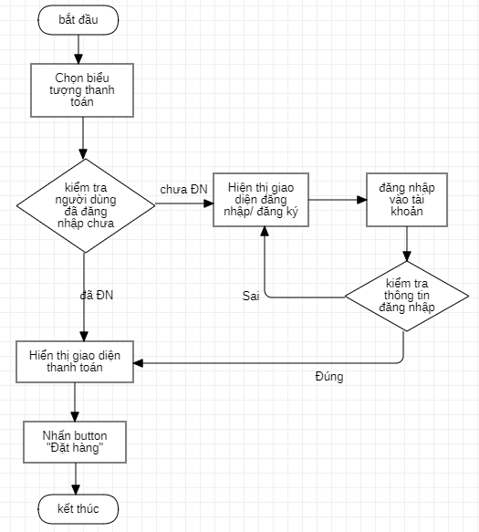

Hình 23. Quy trình xử lý của chức năng đặt hàng

#### Chức năng xem thông tin chi tiết của sản phẩm

Mục đích: cho phép người dùng xem các thông tin liên quan tới sản phẩm như: tên sản phẩm, thương hiệu sản phẩm, trạng thái còn hàng hay hết hàng, id sản phẩm, …

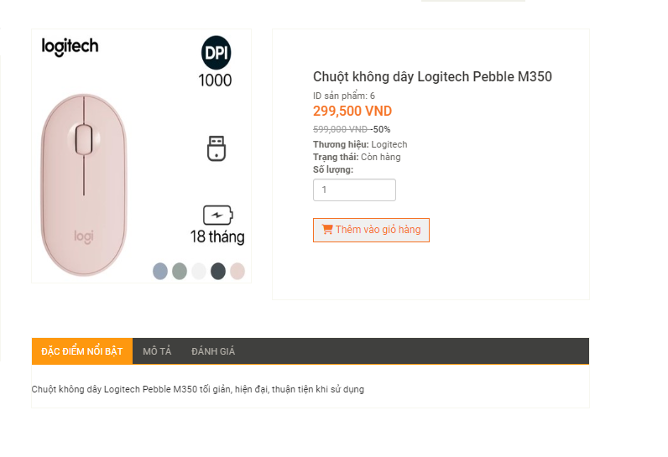Giao diện

Hình 24. Giao diện chức năng xem thông tin chi tiết sản phẩm

1

2

3

Các thành phần trong giao diện:

Bảng 33. Các thành phần của giao diện xem chi tiết sản phẩm

|  |  |  |  |
| --- | --- | --- | --- |
| STT | Loại điều khiển | Giá trị mặc định | Lưu ý |
| 1. 1 | input | 1 | Số lượng nhập vào không quá số lượng còn lại trong kho của sản phẩm |
|  | button |  |  |
|  | ul |  |  |

Dữ liệu được sử dụng

Bảng 34. Dữ liệu được sử dụng cho chức năng xem thông tin chi tiết của sản phẩm

|  |  |  |  |  |  |
| --- | --- | --- | --- | --- | --- |
| STT | Tên bảng | Phương thức | | | |
| Thêm | Sửa | Xóa | Truy vấn |
| 1 | brand |  |  |  | x |
| 2 | category |  |  |  | x |
| 3 | promotional_products |  |  |  | x |
| 4 | coupon |  |  |  | x |
| 5 | product |  |  |  | x |

Cách xử lý

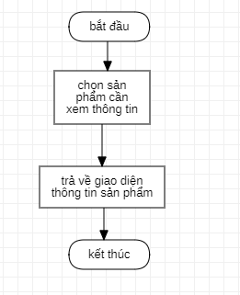

Hình 25. Quy trình xử lý chức năng xem thông tin chi tiết sản phẩm

#### Chức năng quản lý sản phẩm của admin

Mục đích: giúp admin quản lý các sản phẩm hiện có của trang web

Giao diện liệt kê các sản phẩm hiện có

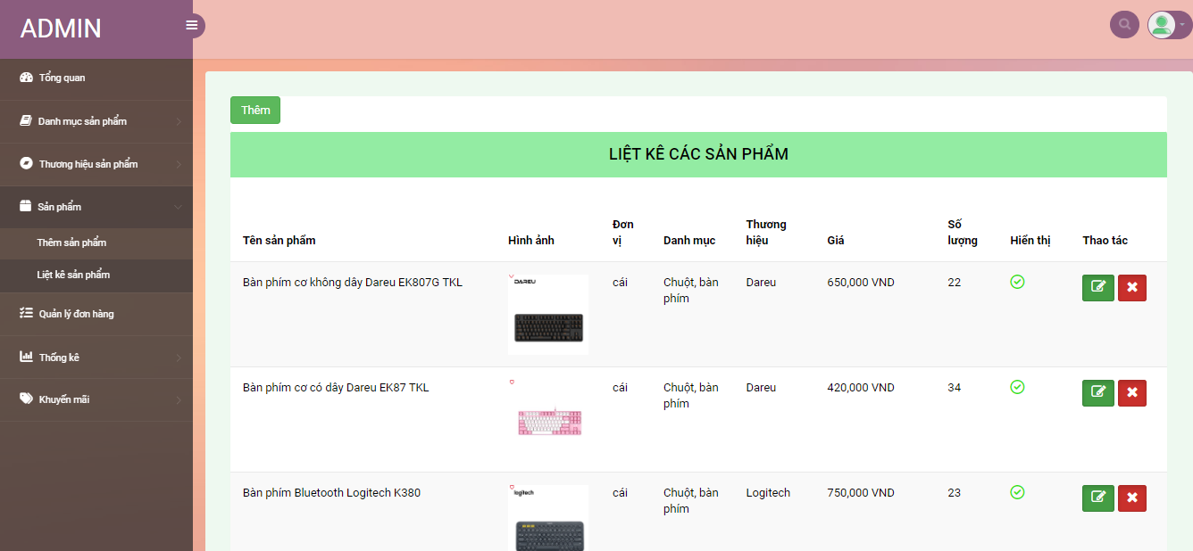

4

3

2

1

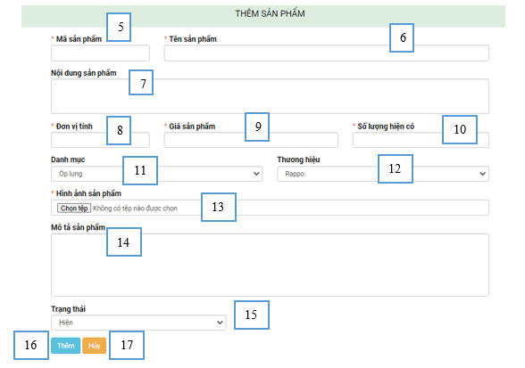Hình 27. Giao diện liệt kê sản phẩm

Hình 26. Giao diện thêm sản phẩm

Các thành phần trong giao diện

Bảng 35. Các thành phần trong giao diện liệt kê sản phẩm

|  |  |  |  |
| --- | --- | --- | --- |
| STT | Loại điều khiển | Giá trị mặc định | Lưu ý |
| 1. 1 | Thẻ a |  |  |
|  | Thẻ a |  |  |
|  | Thẻ a |  | Hiện thị thông báo xác nhận muốn xóa sản phẩm |
|  | table |  | Hiển thị thông tin các sản phẩm hiện có |
|  | input |  | Không được bỏ trống |
|  | input |  | Không được bỏ trống |
|  | textarea |  |  |
|  | input |  | Không được bỏ trống |
|  | input |  | Không được bỏ trống |
|  | input |  | Không được bỏ trống |
|  | select box |  |  |
|  | select box |  |  |
|  | input |  | Không được bỏ trống |
|  | textarea |  |  |
|  | select box |  |  |
|  | button |  |  |
|  | button |  |  |

Dữ liệu được sử dụng

Bảng 36. Dữ liệu dùng cho chức năng quản lý sản phẩm

|  |  |  |  |  |  |
| --- | --- | --- | --- | --- | --- |
| STT | Tên bảng | Phương thức | | | |
| Thêm | Sửa | Xóa | Truy vấn |
| 1 | brand |  |  |  | x |
| 2 | category |  |  |  | x |
| 3 | product | x | x | x | x |

Quy trình xử lý

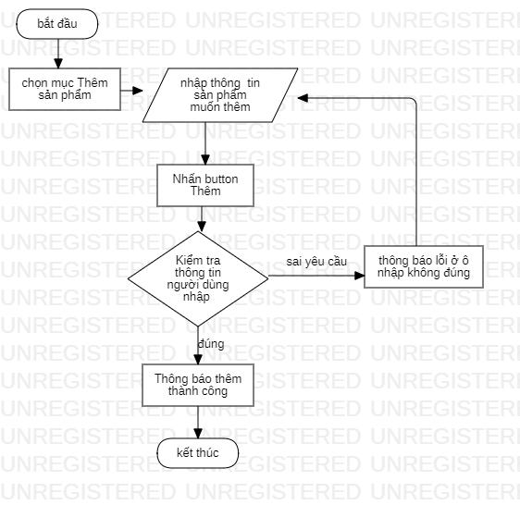

Hình 28. Quy trình xử lý thêm sản phẩm

#### Chức năng quản lý thương hiệu

Mục đích: giúp admin quản lý các thương hiệu hiện có

Giao diện:

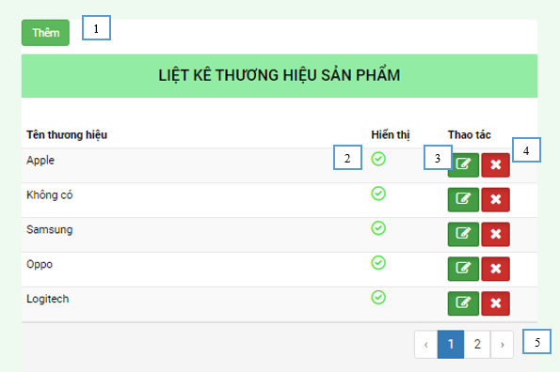

Hình 29. Giao diện liệt kê các thương hiệu

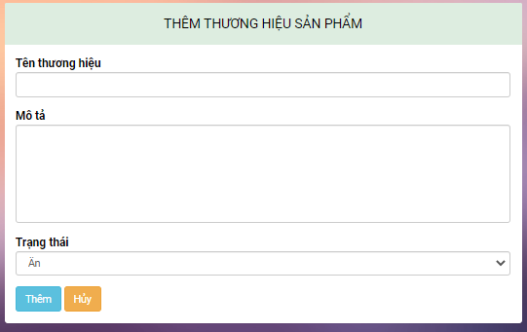

10

9

8

72

6

Hình 30. Giao diện thêm thương hiệu

Các thành phần trong giao diện

Bảng 37. Các thành phần trong giao diện quản lý thương hiệu

|  |  |  |  |
| --- | --- | --- | --- |
| STT | Loại điều khiển | Giá trị mặc định | Lưu ý |
| 1 | button |  |  |
| 2 | Thẻ a |  |  |
| 3 | button |  |  |
| 4 | button |  | Hiển thị thông báo xác nhận trước khi xóa |
| 5 | panigate |  | Phân trang |
| 6 | input |  | Không được bỏ trống |
| 7 | textarea |  |  |
| 8 | select box |  | Không được bỏ trống |
| 9 | button |  |  |
| 10 | button |  |  |

Dữ liệu được sử dụng

Bảng 38. Dữ liệu được sử dụng cho chức năng quản lý thương hiệu

|  |  |  |  |  |  |
| --- | --- | --- | --- | --- | --- |
| STT | Tên bảng | Phương thức | | | |
| Thêm | Sửa | Xóa | Truy vấn |
| 1 | brand | x | x | x | x |

Cách xử lý

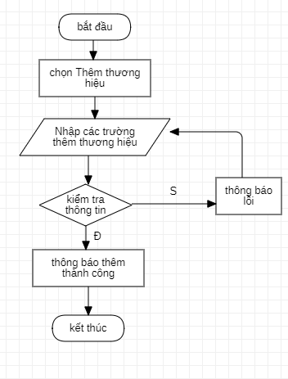

Hình 31. Quy trình thêm thương hiệu

#### Chức năng quản lý danh mục

Mục đích: giúp admin quản lý các danh mục hiện có của trang web

Giao diện:

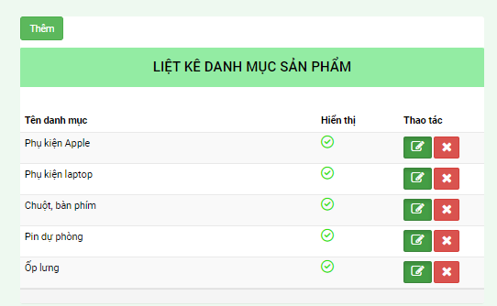

4

3

2

1

Hình 32. Giao diện liệt kê danh mục

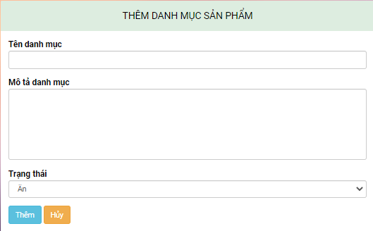

9

8

7

6

5

Hình 33. Giao diện thêm danh mục

Các thành phần trong giao diện

Bảng 39. Các thành phần của giao diện quản lý danh mục

|  |  |  |  |
| --- | --- | --- | --- |
| STT | Loại điều khiển | Giá trị mặc định | Lưu ý |
| 1 | button |  |  |
| 2 | Thẻ a |  |  |
| 3 | button |  |  |
| 4 | button |  | Hiển thị thông báo xác nhận trước khi xóa |
| 5 | input |  | Không được bỏ trống |
| 6 | textarea |  |  |
| 7 | select box |  | Không được bỏ trống |
| 8 | button |  |  |
| 9 | button |  |  |

Dữ liệu được sử dụng

Bảng 40. Dữ liệu được sử dụng cho chức năng quản lý danh mục

|  |  |  |  |  |  |
| --- | --- | --- | --- | --- | --- |
| STT | Tên bảng | Phương thức | | | |
| Thêm | Sửa | Xóa | Truy vấn |
| 1 | category | x | x | x | x |

Cách xử lý

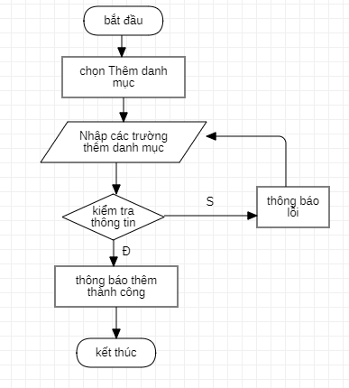

Hình 34. Quy trình xử lý chức năng thêm danh mục

#### Chức năng quản lý đơn hàng

Mục đích: giúp admin quản lý các đơn hàng của người dùng đặt

Giao diện quản lý đơn hàng

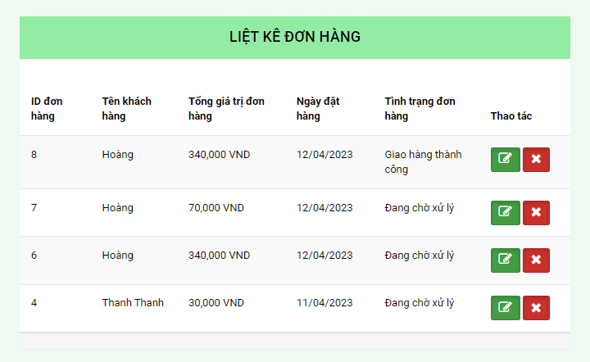

3

2

1

Hình 35. Giao diện quản lý đơn hàng

Các thành phần của giao diện

Bảng 41. Các thành phần của giao diện quản lý đơn hàng

|  |  |  |  |
| --- | --- | --- | --- |
| STT | Loại điều khiển | Giá trị mặc định | Lưu ý |
| 1 | button |  |  |
| 2 | button |  | Hiển thị thông báo xác nhận trước khi xóa |
| 3 | table |  |  |

Dữ liệu được sử dụng

Bảng 42. Dữ liệu được sử dụng cho chức năng quản lý đơn hàng

|  |  |  |  |  |  |
| --- | --- | --- | --- | --- | --- |
| STT | Tên bảng | Phương thức | | | |
| Thêm | Sửa | Xóa | Truy vấn |
| 1 | order |  |  |  | x |
| 2 | customer |  |  |  | x |
| 3 | shipping |  |  |  | x |

Cách xử lý

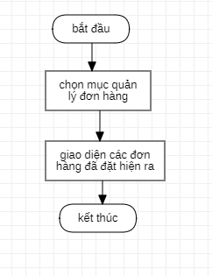

Hình 36. Quy trình xử lý chức năng quản lý đơn hàng

#### Chức năng thống kê

Mục đích: giúp admin thống kê lại doanh thu đã đạt được, các sản phẩm bán với số lượng bao nhiêu

Giao diện

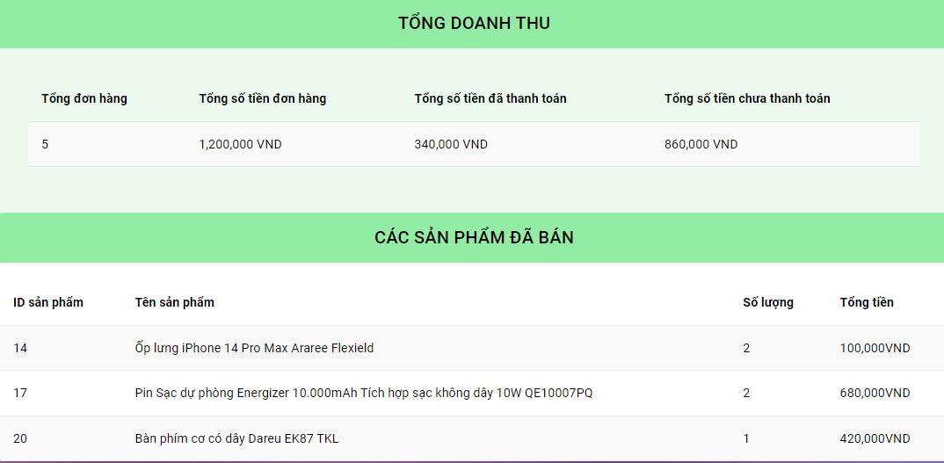

2

1

Hình 37. Giao diện thống kê theo doanh thu

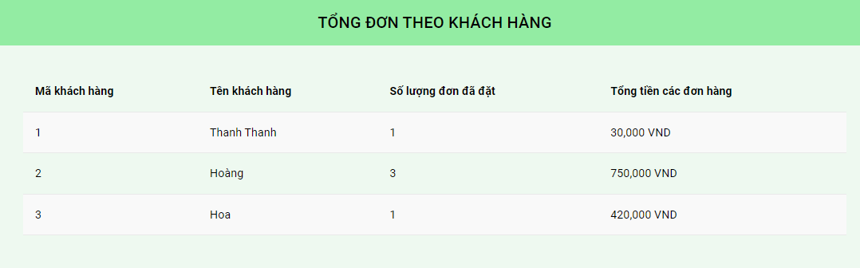

3

Hình 38. Giao diện thống kê theo khách hàng

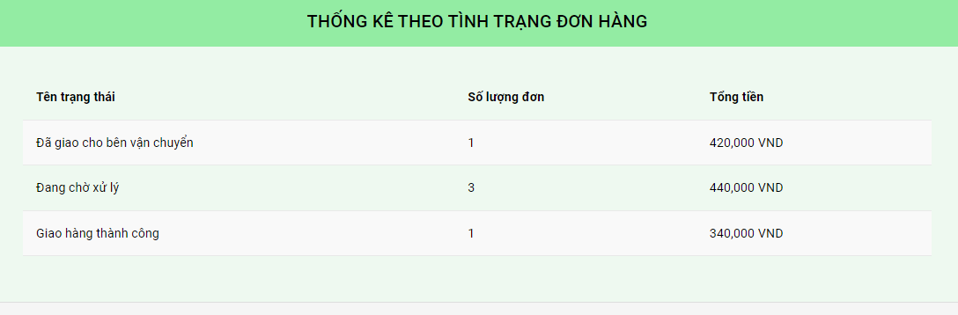

4

Hình 39. Giao diện thống kê theo tình trạng đơn hàng

Các thành phần của giao diện

Bảng 43. Các thành phần của giao diện thống kê

|  |  |  |  |
| --- | --- | --- | --- |
| STT | Loại điều khiển | Giá trị mặc định | Lưu ý |
| 1 | table |  |  |
| 2 | table |  |  |
| 3 | table |  |  |
| 4 | table |  |  |

Dữ liệu được sử dụng

|  |  |  |  |  |  |
| --- | --- | --- | --- | --- | --- |
| STT | Tên bảng | Phương thức | | | |
| Thêm | Sửa | Xóa | Truy vấn |
| 1 | order_detail |  |  |  | x |
| 2 | product |  |  |  | x |
| 3 | order |  |  |  | x |
| 4 | customer |  |  |  | x |

Cách xử lý

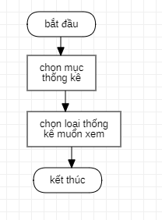

Hình 40. Quy trình xử lý xem thống kê

#### Chức năng quản lý khuyến mãi

Mục đích: giúp admin thêm các khuyến mãi, áp dụng các khuyến mãi cho sản phẩm

Giao diện chức năng quản lý khuyến mãi

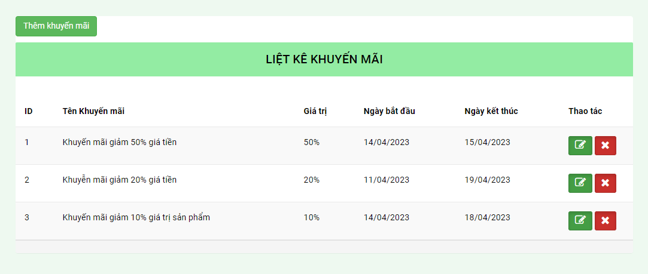

3

4

2

1

Hình 41. Giao diện liệt kê các khuyễn mãi hiện có

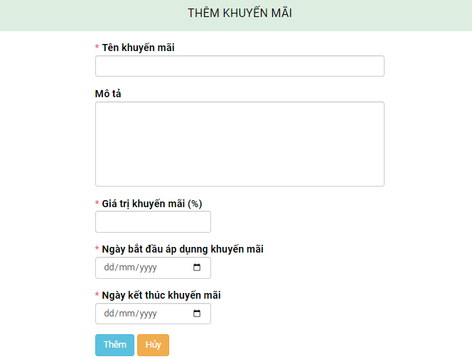

11

10

9

8

7

6

5

Hình 42. Giao diện thêm khuyến mãi mới

Các thành phần của giao diện

Bảng 44.Các thành phần của giao diện chức năng quản lý khuyến mãi

|  |  |  |  |
| --- | --- | --- | --- |
| STT | Loại điều khiển | Giá trị mặc định | Lưu ý |
| 1 | button |  |  |
| 2 | table |  |  |
| 3 | button |  | Chuyển sang giao diện cập nhật khuyến mãi |
| 4 | button |  | Hiển thị thông báo xác nhận trước khi xóa |
| 5 | input |  | Không được bỏ trống |
| 6 | textarea |  |  |
| 7 | input |  | Không được bỏ trống |
| 8 | input |  | Không được bỏ trống |
| 9 | input |  | Không được bỏ trống |
| 10 | button |  |  |
| 11 | button |  |  |

Dữ liệu được sử dụng

Bảng 45.Dữ liệu được sử dụng cho chức năng quản lý khuyến mãi

|  |  |  |  |  |  |
| --- | --- | --- | --- | --- | --- |
| STT | Tên bảng | Phương thức | | | |
| Thêm | Sửa | Xóa | Truy vấn |
| 1 | coupon | x | x | x | x |
| 2 | product |  |  |  | x |
| 3 | promotional_products | x |  |  | x |

Cách xử lý

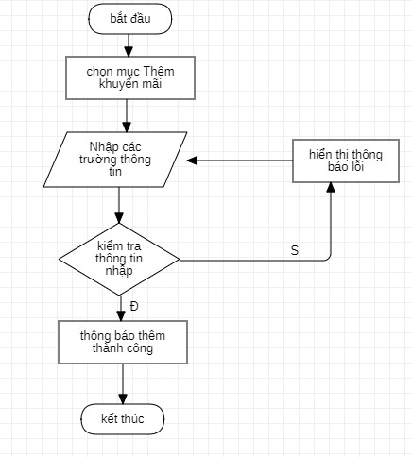

Hình 43. Quy trình xử lý chức năng thêm khuyến mãi

## Kiểm thử đánh giá

### Kế hoạch kiểm thử

#### Mục tiêu

Mục tiêu chính của kiểm thử là để phát hiện lỗi, kiểm tra chương trình có thỏa các yêu cầu đặt ra hay không.

Phát hiện lỗi phần mềm và kiểm tra hệ thống có hoạt động tốt đúng với yêu cầu đã đặt ra hay không

Liệt kê các kết quả có được sau khi kiểm thử.

Làm tài liệu cho giai đoạn bảo trì

#### Phạm vi

Quy trình kiểm thử được thực hiện qua các giai đoạn:

Kiểm thử hệ thống: Kiểm tra thiết kế và hệ thống thỏa đặc tả hay không.

Kiểm thử chấp nhận: Kiểm tra các chức năng của hệ thống có thỏa các yêu cầu đặc tả hay không

Kiểm thử chức năng: Kiểm tra xem chức năng có xử lý đúng dữ liệu hay không.

Kiểm thử cài đặt: Tìm và chỉnh sửa các lỗi xảy ra khi kiểm thử.

#### Các tính năng được kiểm thử

Đăng nhập

Đăng ký

Quản lý giỏ hàng

Đặt hàng

Quản lý sản phẩm (chức năng của người bán)

Quản lý thương hiệu

#### Các tính năng không được kiểm thử

Quản lý khuyến mãi

Thống kê

Xem thông tin chi tiết của sản phẩm

Quản lý đơn hàng

Quản lý danh mục

#### Cách tiếp cận

Ứng dụng sẽ được kiểm thử thủ công, các chức năng/ nhóm chức năng sẽ được kiểm thử theo thứ tự đã nêu ra ở mục 1.3

#### Tiêu chí kiểm thử thành công/ thất bại

Tiêu chí kiểm thử thành công: khi kết quả có được sau khi kiểm thử giống hoặc tương tự với kết quả mong muốn, khi đó thì sẽ được xem là kiểm thử thành công.

Tiêu chí kiểm thử thất bại: khi chức năng được kiểm thử không trả ra kết quả hoặc kết quả quá khác kết quả mong muốn, khi đó được xem là kiểm thử thất bại.

#### Tiêu chí đình chỉ và yêu cầu bắt đầu lại

Tiêu chí đình chỉ: nếu đang trong quá trình kiểm thử thì có thông báo lỗi, khi đó phải dừng việc kiểm thử.

Yêu cầu bắt đầu lại: khi chức năng bị đình chỉ đã được sửa lỗi.

#### Quản lý kiểm thử

##### Các hoạt động / công việc được lập kế hoạch; sự tiến hành kiểm thử

Phân tích tài liệu đặt tả.

Lập kế hoạch kiểm thử.

Phát triển kịch bản kiểm thử.

Thiết lập môi trường kiểm thử.

Thực hiện kiểm thử.

Báo cáo kết quả.

##### Môi trường kiểm thử

Phần cứng:

MSI Gf63 THIN 11SC-663VN

Bộ vi xử lý: Intel core i7

RAM: 8Gb

Cấu hình mạng: có kết nối internet

Phần mềm:

Hệ quản trị CSDL: XAMPP

Visual Studio Code

Hệ điều hành Windows 11 64bit

Trình duyệt: Cốc cốc

Yêu cầu phần cứng:

Yêu cầu đề nghị: Intel core i5

### Các trường hợp kiểm thử

#### Chức năng đăng ký

Bảng 46. Các trường hợp kiểm thử chức năng đăng ký

|  |  |  |  |  |  |  |
| --- | --- | --- | --- | --- | --- | --- |
| ID | Title | Step/Actions | Expected Result | Actual Result | Test Data | Result |
| SignUp_01 | Kiểm tra đăng ký khi trống tất cả dữ liệu | 1.Truy cập vào website | Thông báo yêu cầu nhập họ tên, email, số điện thoại, mật khẩu. | Thông báo yêu cầu nhập họ tên, email, số điện thoại, mật khẩu. |  | Passed |
| 2.Chọn chức năng đăng ký |
| 3.Bỏ trống các dữ liệu |
| 4.Nhấn nút “Đăng ký” |
| SignUp_02 | Kiểm tra đăng ký khi nhập email và số điện thoại sai định dạng. | 1.Truy cập vào website | Thông báo email và số điện thoại sai. | Thông báo email và số điện thoại sai. | Họ tên: Nguyễn Duy | Passed |
| 2.Chọn chức năng đăng ký | Email: abc |
| 3.Bỏ trống các dữ liệu | SĐT: 123456 |
| 4.Nhấn nút “Đăng ký” | Mật khẩu:123456 |
| Nhập lại MK:123456 |
| SignUp_03 | Kiểm tra đăng ký khi nhập lại mật khẩu không đúng | 1.Truy cập vào website | Thông báo Xác nhận mật khẩu sai. | Thông báo Xác nhận mật khẩu sai. | Họ tên: Nguyễn Duy | Passed |
| 2.Chọn chức năng đăng ký | Email: abc@gmai.com |
| 3.Bỏ trống các dữ liệu | SĐT: 0338783921 |
| 4.Nhấn nút “Đăng ký” | Mật khẩu:123456 |
| Nhập lại MK:12345 |
| SignUp_04 | Kiểm tra đăng ký khi nhập tất cả dữ liệu đều đúng | 1.Truy cập vào website | Đăng ký thành công  Tự động đăng nhập. | Đăng ký thành công  Tự động đăng nhập. | Họ tên: Nguyễn Duy | Passed |
| 2.Chọn chức năng đăng ký | Email: a@gmai.com |
| 3.Bỏ trống các dữ liệu | SĐT: 0338783921 |
| 4.Nhấn nút “Đăng ký” | Mật khẩu:123456 |
| Nhập lại MK:123456 |

#### Chức năng đăng nhập

Bảng 47 . Các trường hợp kiểm thử chức năng đăng nhập

|  |  |  |  |  |  |  |
| --- | --- | --- | --- | --- | --- | --- |
| ID | Title | Step/Actions | Expected Result | Actual Result | Test Data | Result |
| SignIn_01 | Kiểm tra đăng nhập khi trống email và tài khoản | 1.Truy cập vào website | Thông báo yêu cầu nhập email, mật khẩu. | Thông báo yêu cầu nhập email, mật khẩu. |  | Passed |
| 2.Chọn chức năng đăng nhập |
| 3.Bỏ trống các dữ liệu |
| 4.Nhấn nút “Đăng nhập” |
| SignIn_02 | Kiểm tra đăng nhập khi nhập email đúng và sai mật khẩu. | 1.Truy cập vào website | Thông báo có lỗi, tên đăng nhập hoặc mật khẩu không đúng | Thông báo có lỗi, tên đăng nhập hoặc mật khẩu không đúng | Email: a@gmail.com | Passed |
| 2.Chọn chức năng đăng nhập |
| 3.Nhập email và mật khẩu | Mật khẩu:123456 |
| 4.Nhấn nút “Đăng nhập” |
| SignIn_03 | Kiểm tra đăng nhập khi nhập sai email và đúng mật khẩu. | 1.Truy cập vào website | Thông báo có lỗi, tên đăng nhập hoặc mật khẩu không đúng | Thông báo có lỗi, tên đăng nhập hoặc mật khẩu không đúng | Email: abc | Passed |
| 2.Chọn chức năng đăng nhập |
| 3.Bỏ trống các dữ liệu | Mật khẩu:123456 |
| 4.Nhấn nút “Đăng nhập” |
| SignIn_04 | Kiểm tra đăng ký khi nhập tất cả dữ liệu đều đúng | 1.Truy cập vào website | Đăng nhập thành công, chuyển đến trang chủ | Đăng nhập thành công, chuyển đến trang chủ | Email: a@gmai.com | Passed |
| 2.Chọn chức năng đăng nhập |
| 3.Bỏ trống các dữ liệu | Mật khẩu:123456 |
| 4.Nhấn nút “Đăng nhập” |

#### Chức năng quản lý giỏ hàng

Bảng 48. Các trường hợp kiểm thử chức năng quản lý giỏ hàng

|  |  |  |  |  |  |  |
| --- | --- | --- | --- | --- | --- | --- |
| ID | Title | Step/Actions | Expected Result | Actual Result | Test Data | Result |
| qlgh_01 | Kiểm tra người dùng có thể thêm sản phẩm vào giỏ hàng hay không | 1.Truy cập vào website | Sản phẩm được thêm vào giỏ hàng và quay lại trang chủ | Sản phẩm được thêm vào giỏ hàng và quay lại trang chủ |  | Passed |
| 2.Chọn sản phẩm |
| 3.Thêm sản phẩm vào giỏ hàng |
| qlgh_02 | Kiểm tra người dùng có thể xóa sản phẩm ra khỏi giỏ hàng hay không | 1.Truy cập vào website | Sản phẩm được xóa khỏi giỏ hàng thành công, tải lại trang giỏ hàng. | Sản phẩm được xóa khỏi giỏ hàng thành công, tải lại trang giỏ hàng. |  | Passed |
| 2.Chọn vào dấu x ở cột cuối cùng, cùng dòng với sản phầm cần xóa |

#### Chức năng quản lý sản phẩm

Bảng 49. Các trường hợp kiểm thử chức năng quản lý sản phẩm

|  |  |  |  |  |  |  |
| --- | --- | --- | --- | --- | --- | --- |
| ID | Title | Step/Actions | Expected Result | Actual Result | Test Data | Result |
| qlsp_01 | Kiểm tra admin có thể thêm sản phẩm mới hay không. | 1.Truy cập vào trang admin | Sản phẩm mới được thêm thành công và tải lại trang thêm sản phẩm với các dữ liệu trống. | Sản phẩm mới được thêm thành công và tải lại trang thêm sản phẩm với các dữ liệu trống. | Tên sp: abc | Passed |
| 2.Đăng nhập bằng email admin | Giá :100000 |
| 3.Chọn mục “Sản Phẩm” | Số lượng: 10 |
| 4.Chọn “Thêm sản phẩm” | Danh mục: Chuột, bàn phím |
| 5.Điền các thông tin của sản phẩm mới | Thương hiệu: Dareu |
| Hình sản phẩm: 7_15_4618.png |
| 6. Chọn “Thêm”. | Trạng thái: Hiện |
| qlsp_02 | Kiểm tra admin có thể xóa sản phẩm hay không. | 1.Truy cập vào trang admin | Sản phẩm được xóa thành công và tải lại trang “Liệt kê sản phầm” | Sản phẩm được xóa thành công và tải lại trang “Liệt kê sản phầm” |  | Passed |
| 2.Đăng nhập bằng email admin |
| 3.Chọn mục “Sản Phẩm” |
| 4.Chọn “Liệt kê sản phẩm” |
| 5. Chọn vào dấu x ở cột cuối cùng, cùng dòng với sản phầm cần xóa. |
| qlsp_03 | Kiểm tra admin có thể thêm sản phẩm mới hay không với các dữ liệu có gắn dấu * bị trống. | 1.Truy cập vào trang admin | Thông báo “mục này không được để trống” tại mỗi dòng có dấu * | Thông báo “mục này không được để trống” tại mỗi dòng có dấu * |  | Passed |
| 2.Đăng nhập bằng email admin |
| 3.Chọn mục “Sản Phẩm” |
| 4.Chọn “Thêm sản phẩm” |
| 5.Điền các thông tin của sản phẩm mới |
| 6. Chọn “Thêm”. |
| qlsp_04 | Kiểm tra admin có thể chỉnh sửa thông tin sản phẩm hay không. | 1.Truy cập vào trang admin | Sản phẩm được cập nhật thành công, tải lại trang “Liệt kê sản phẩm” | Sản phẩm được cập nhật thành công, tải lại trang “Liệt kê sản phẩm” |  | Passed |
| 2.Đăng nhập bằng email admin |
| 3.Chọn mục “Sản Phẩm” |
| 4.Chọn “Liệt kê sản phẩm” |
| 5.Chỉnh sửa các thông tin. |
| 6. Chọn “Cập nhật”. |

#### Chức năng quản lý thương hiệu

Bảng 50. Các trường hợp kiểm thử chức năng quản lý thương hiệu

|  |  |  |  |  |  |  |
| --- | --- | --- | --- | --- | --- | --- |
| ID | Title | Step/Actions | Expected Result | Actual Result | Test Data | Result |
| qlth_01 | Kiểm tra admin có thể thêm thương hiệu mới hay không. | 1.Truy cập vào trang admin | Thương hiệu mới được thêm thành công và tải lại trang thêm thương hiệu với các dữ liệu trống. | Thương hiệu mới được thêm thành công và tải lại trang thêm thương hiệu với các dữ liệu trống. | Tên thương hiệu: Apple | Passed |
| 2.Đăng nhập bằng email admin |
| 3.Chọn mục “Thương hiệu” |
| 4.Chọn “Thêm Thương hiệu” | Mô tả: sản phẩm thuộc thương hiệu của apple |
| 5.Điền các thông tin của thương hiệu mới |
| 6. Chọn “Thêm”. |
| qlth_02 | Kiểm tra admin có thể xóa thương hiệu hay không. | 1.Truy cập vào trang admin | Thương hiệu được xóa thành công và tải lại trang “Liệt kê thương hiệu” nếu không có sản phẩm nào đang thuộc thương hiệu đó. Nếu có sản phẩm thuộc thương hiệu đó thì thống báo ‘Lỗi, không thể xóa được thương hiệu’ | Thương hiệu được xóa thành công và tải lại trang “Liệt kê thương hiệu” nếu không có sản phẩm nào đang thuộc thương hiệu đó. Nếu có sản phẩm thuộc thương hiệu đó thì thống báo ‘Lỗi, không thể xóa được thương hiệu’ |  | Passed |
| 2.Đăng nhập bằng email admin |
| 3.Chọn mục “Thương hiệu sản phẩm” |
| 4.Chọn “Liệt kê thương hiệu” |
| 5. Chọn vào dấu x ở cột cuối cùng, cùng dòng với thương hiệu cần xóa. |
| qlth_03 | Kiểm tra admin có thể thêm thương hiệu mới hay không với “Tên thương hiệu” bị trống. | 1.Truy cập vào trang admin | Thông báo tên thương hiệu không được để trống. | Thông báo tên thương hiệu không được để trống. |  | Passed |
| 2.Đăng nhập bằng email admin |
| 3.Chọn mục “Thương hiệu sản phẩm” |
| 4.Chọn “Thêm thương hiệu” |
| 5.Điền các thông tin của thương hiệu mới |
| 6. Chọn “Thêm”. |
| qlth_04 | Kiểm tra admin có thể chỉnh sửa thông tin thương hiệu hay không. | 1.Truy cập vào trang admin | Thương hiệu được cập nhật thành công, tải lại trang “Liệt kê thương hiệu” | Thương hiệu được cập nhật thành công, tải lại trang “Liệt kê thương hiệu” |  | Passed |
| 2.Đăng nhập bằng email admin |
| 3.Chọn mục “Thương hiệu sản phẩm” |
| 4.Chọn “Liệt kê thương hiệu” |
| 5.Chỉnh sửa các thông tin. |
| 6. Chọn “Cập nhật”. |

### Kết quả kiểm thử

Sau quá trình kiểm thử các chức năng của hệ thống ta thấy được hệ thống đạt được tính chính xác qua nhiều lần kiểm thử

Chức năng đăng ký hoạt động đúng như mong đợi

Chức năng đăng nhập hoạt động đúng như mong đợi

Chức năng quản lý giỏ hàng hoạt động đúng như mong đợi

Chức năng quản lý sản phẩm hoạt động đúng như mong đợi

Chức năng quản lý thương hiệu hoạt động đúng như mong đợi

# Kết luận

### Kết quả đạt được

Đề tài website thương mại điện tử kinh doanh phụ kiện công nghệ đã hoàn thành cơ bản các nội dung và chức năng đặt ra. Website được sử dụng cho 3 nhóm người dùng chính: người dùng vãng lai, khách hàng, admin.

Người dùng vãng lai thực hiện được các chức năng xem thông tin chi tiết của sản phẩm, tìm kiếm sản phẩm theo tên, thêm sản phẩm vào giỏ hàng, xóa sản phẩm ra giỏ hàng, đăng ký tài khoản để đặt hàng.

Khách hàng là người đã có tài khoản và đăng nhập vào hệ thống để thực hiện đặt hàng, thanh toán chọn phương thức thanh toán trực tiếp hay thanh toán online, cập nhật thông tin giao hàng, thêm xóa sản phẩm khỏi giỏ hàng, xem thông tin của bản thân như email, số điện thoại, tên. Xem lịch sử đặt hàng trước đó của mình.

Admin là người bán hàng thực hiện được các chức năng như quản lý thương hiệu, danh mục, sản phẩm, khuyến mãi, đơn hàng.

Nắm được kiến thức và áp dụng được framework Laravel để xây dựng được website thương mại điện tử này.

Nắm được cơ bản quy trình xây dựng website thương mại điện tử.

Vận dụng CSDL mysql thực hiện truy vấn dữ liệu, thêm, sửa, xóa.

Cách tổ chức làm việc nhóm với github.

### Hướng phát triển

Website tuy thực hiện được các chức năng cần có của một website thương mại điện tử tuy nhiên vẫn còn nhiều hạn chế về mặt giao diện cũng như thời gian phản hổi chưa nhanh. Vì vậy hướng phát triển sau này của nhóm e là

Thiết kế giao diện chuyên nghiệp hơn, có responsive để hỗ trợ nhiều kích thước màn hình trên laptop và điện thoại

Phát triển thêm phần thanh toán online bằng vn-pay. Về phần thông tin nhận hàng cho người dùng chọn dang select box chọn địa chỉ theo tỉnh, huyện, xã mà không cần phải nhập chuỗi. Tính toán được phí vận chuyển theo địa chỉ nhận hàng.

Thiết kế cho xử lý phản hổi trả về kết quả nhanh hơn.

Thêm phẩn quản lý phân quyền admin.

Thống kê doanh thu kèm biễu diễn thêm biểu đồ sinh động.

# Tài liệu tham khảo

[1]. Trang chủ Laravel, <https://laravel.com/docs/9.x>

[2]. Trần Thanh Xuân, Luận văn tốt nghiệp ngành kỹ thuật phần mềm, Đề tài website thương mại điện tử kinh doanh quần áo thể thao sử dụng Laravel Framework.

[3]. Huỳnh Xuân Hiệp, Phan Phương Lan. Giáo trình nhập môn công nghệ phần mềm, NXB Đại học Cần Thơ, 2011.

[4]. Huỳnh Xuân Hiệp, Phan Phương Lan, Võ Huỳnh Trâm Giáo trình quản lý dự án phần mềm, NXB Đại học Cần Thơ 2015.

[5]. Trương Quốc Định, Slide bài giảng Phân tích thiết kế hệ thống thông tin, <https://drive.google.com/drive/folders/1znSx0LOLu-WolfJJRnfCf2ugrWhqb0yh>

[6]. Huỳnh Xuân Hiệp, Phan Phương Lan. Giáo trình Bảo trì phần mềm. Nhà xuất bản Đại học Cần Thơ, 2014.

[7]. Stackoverflow, <https://stackoverflow.com/questions>

[8]. Tài liệu sử dụng bumbummen99 <https://packagist.org/packages/bumbummen99/shoppingcart>

# Phụ lục

Hướng dẫn cài đặt chương trình